Microsoft® SharePoint Workspace® 2010 自習書

SharePoint Workspace利用ガイド

はじめに
Microsoft SharePoint Workspace 2010 とは、Microsoft Office Groove 2007 を引き継ぐ新しい名称です。
Microsoft SharePoint Workspace 2010では、組織の境界を越えた多様な形態のチームメンバー間で、安全かつ効果的なコラボレーションを可能にするデスクトップ コラボレーション ソフトウェアです。
本自習書では、Microsoft SharePoint Workspace 2010の機能、操作方法について説明します。

表記について
本自習書では、以下の略称を使用します。

SharePoint Workspace Microsoft® SharePoint Workspace® 2010
SharePoint Server Microsoft® SharePoint® Server 2010
InfoPath Microsoft® InfoPath® 2010
Windows Vista Microsoft® Windows® Vista
Windows XP Microsoft® Windows® XP

注
“SharePoint ワークスペース” という表記は、SharePoint Workspace で作成できるワークスペースの種類です。
製品名の “SharePoint Workspace” とは区別して表記します。

InfoPath は、InfoPath Designer 2010 と InfoPath Filler 2010 に分かれました。特に 両者を区別しない場合は “InfoPath” と表記します。区別して表記する場合は、それぞれ “InfoPath Designer”、” InfoPath Filler” と表記します。

著作権
このドキュメントに記載されている情報 （URL 等のインターネット Web サイトに関する情報を含む） は、将来予告なしに変更することがあります。別途記載されていない場合、このソフトウェアおよび関連するドキュメントで使用している会社、組織、製品、ドメイン名、電子メール アドレス、ロゴ、人物、場所、出来事などの名称は架空のものです。実在する名称とは一切関係ありません。お客様ご自身の責任において、適用されるすべての著作権関連法規に従ったご使用を願います。マイクロソフトは、このドキュメントに記載されている内容に関し、特許、特許申請、商標、著作権、またはその他の無体財産権を有する場合があります。別途マイクロソフトのライセンス契約上に明示の規定のない限り、このドキュメントはこれらの特許、商標、著作権、またはその他の無体財産権に関する権利をお客様に許諾するものではありません。

2010 Microsoft Corporation. All rights reserved.
SharePoint、Windows、InfoPath は、米国 Microsoft Corporation の米国およびその他の国における登録商標または商標です。記載されている会社名、製品名には、各社の商標のものもあります。

変更履歴

バージョン | リリース時期 | 変更内容
Version 1.0 | 2010年6月 | 初版リリース

目次
Microsoft® SharePoint Workspace® 2010 自習書 1
SharePoint Workspace利用ガイド 1
はじめに 2
表記について 2
変更履歴 3
目次 4
第1章 SharePoint Workspace の概要 8
1.1 SharePoint Workspace の主な機能と特徴 9
SharePoint Workspaceとは 9
ワークスペース 9
オフライン作業 9
効率的で安全なデータの同期 9
ユーザー インターフェースの最適化 9
1.2 SharePoint Workspace の新機能 11
SharePoint サイトとの連携 11
ユーザー設定のリストツール 11
コンテンツの検索 (Windows Search 4.0) 11
ログインの自動化 11
Groove ワークスペースのバージョン指定 11
予定表ツール 11
1.3 ワークスペースについて 13
SharePoint ワークスペース 13
Groove ワークスペース 13
共有フォルダー 13
1.4 ワークスペース ツール について 14
ドキュメント ツール 14
リスト ツール 14
予定表 ツール 14
ディスカッション ツール 14
第2章 SharePoint Workspace のカスタマイズ 15
2.1 SharePoint Workspace を計画する 16
トポロジと機能 16
ネットワーク ポートの設定 19
SharePoint リストとライブラリのオフライン クライアントの使用制限 20
2.2 SharePoint Workspace の展開をカスタマイズする 21
SharePoint Workspace のカスタマイズ オプション 21
グループ ポリシー オブジェクト または Office カスタマイズ ツール を使用して SharePoint Workspace のインストールをカスタマイズする 22
コラム1. ワークスペース ツールの変更点 24
第3章 SharePoint Workspace 2010の基本操作 25
3.1 SharePoint Workspace アカウントの作成 26
アカウントを作成する 26
アカウントにアカウント構成コードを追加する 27
3.2 起動バーの操作 29
パネル表示の切り替え 29
[ワークスペース] パネルについて 29
[連絡先]パネルについて 30
3.3 Backstage ビューでのSharePoint Workspace の管理 31
Backstage ビューを開く 31
3.4 アカウントの管理 32
[基本設定] ダイアログを開く 32
バックアップ コピーからアカウントを復元する 33
3.5 通信の管理 34
通信マネージャーで通信を管理する 34
オフライン作業に切り替える 34
通信を一時停止する 35
3.6 通知の設定 36
通知を表示しないように設定する 36
通知のレベルと設定をカスタマイズする 36
3.7 ワークスペース コンテンツの検索 38
検索を開始する 38
第4章 SharePoint ワークスペース 39
4.1 SharePoint ワークスペースの作成 40
新しいSharePoint ワークスペースを作成する 40
4.2 SharePoint ワークスペースの同期 44
手動で同期を開始する 44
使用しないリストやライブラリを同期しないように設定する 44
同期状態を確認する 45
4.3 ドキュメント ライブラリ 46
新しくドキュメントを作成する 46
ドキュメントを追加する 47
フォルダーを作成する 48
ドキュメントを開く 48
ドキュメントをチェックアウト / チェックインする 49
ドキュメントをファイルシステムから参照する 49
4.4 リスト 50
アイテムを編集する 50
アイテムを新規に作成する 50
アイテムを検索する 51
アイテムをエクスポートする 52
アイテムをインポートする 52
リスト ビューを変更する 53
4.5 SharePoint リスト フォームのカスタマイズ 54
InfoPath Designer でSharePoint リスト フォームを変更する 54
既定の SharePoint フォームに戻す 56
4.6 編集の競合とエラー 57
ドキュメント アイテムの編集の競合を解決する 57
ドキュメント アイテムのエラーを解決する 58
リスト アイテムの編集の競合を解決する 59
リスト アイテムのエラーを解決する 59
第5章 Groove ワークスペースでの情報共有・共同作業 61
5.1 Groove ワークスペースの作成 62
新しいGroove ワークスペースを作成する 62
Groove ワークスペースをアーカイブとして保存する 62
Groove ワークスペースをテンプレートとして保存する 64
5.2 ワークスペース メンバーの管理 65
メンバーを招待する 65
招待を承諾してワークスペースに参加する 66
メンバーを削除する 67
5.3 ドキュメント ツール 68
新しくドキュメント ツールを作成する 68
フォルダーを作成する 69
ドキュメントを追加する 69
ドキュメントを作成する 70
5.4 ユーザー設定のリスト ツール 71
ユーザー設定のリスト ツールを作成する 71
リスト ツールの設定 74
リスト ビューの設定 75
5.5 ディスカッション ツール 77
新しいメイン トピックを追加する 77
返信トピックを追加する 78
5.6 予定表 ツール 79
会議を作成する 79
会議の議題を追加する 81
メモを追加する 82
概要を追加する 82
第6章 Windows エクスプローラーでフォルダを共有する 85
6.1 共有フォルダーでのファイル共有 86
新しい共有フォルダーを作成する 86
メンバーを招待する 88
招待を承諾する 88
メンバーを削除する 90
コラム2. SharePoint Workspace のショートカット キー 91
ワークスペース ツールのアイテムに対する基本操作 91
ドキュメント ツールでの操作 91
リスト ツール、ディスカッション ツールでの操作 91
予定表ツールでの操作 92
メッセージの操作 92
アクセス キーを使用してリボン コマンドを実行する 93
おわりに 94

SharePoint Workspace の概要

SharePoint Workspace の主な機能と特徴
SharePoint Workspace の主な機能と特徴について説明します。

SharePoint Workspaceとは
SharePoint Workspace は、Microsoft Office Groove 2007 の後継アプリケーションです。組織の境界を越えた多様な形態のチームメンバー間で、安全かつ効果的なコラボレーションを可能にするデスクトップ コラボレーション ソフトウェアです。
ワークスペースを作成してコンテンツの同期や情報の収集、メンバー間でのファイルの共有、レポートの作成、ディスカッションなどの共同作業を簡単に行うことができます。
SharePoint Workspace では、Groove 2007 に比べてコラボレーションの領域がさらに広がりました。Microsoft SharePoint Server との連携が強化され SharePoint サイトと個々のクライアント コンピューターのワークスペースで 、SharePoint コンテンツを双方向で同期できる機能が追加されています。
また、セットアップが容易で、ユーザーはIT 部門のサポートなしに、すぐにでもSharePoint Workspace を利用して共同作業を開始することが可能です。
SharePoint Workspace は、エンタープライズ向けエディションの Microsoft Office Professional Plus 2010 に含まれています。

ワークスペース
SharePoint Workspace で共同作業を行うには、ワークスペースを作成します。
SharePoint Workspace では、特にMicrosoft SharePoint Server との連携が強化されており 、SharePoint ワークスペースを作成することができます。SharePoint ワークスペースでは、オフライン時に作成したドキュメントを、オンライン時に特定の SharePoint サイトと同期させたり、リスト アイテムを操作したりすることができます。
もちろん従来からのGroove ワークスペースを作成して、招待したメンバー間で共同作業を行うピア・ツー・ピア接続環境も提供します。

オフライン作業
SharePoint Workspace では、作業に必要なワークスペース内のデータは利用者の PC に格納されています。そのため、組織や作業場所、オンラインでもオフラインでも、ネットワーク状況に関係なくコンテンツを利用することが可能です。

効率的で安全なデータの同期
オフラインで作業した場合でも、次回接続時に変更・追加された内容が送信されるので、最新情報を共有できます。
送信データは、ファイル単位ではなく更新箇所のみをネットワーク経由で送信するため、ネットワークへの負荷は最小限に抑えられ、効果的な帯域幅の使用が可能です。

ユーザー インターフェースの最適化
SharePoint Workspace では、Office 2007 から多くの製品に採用されている、ユーザーの作業効率や生産性向上を支援するためのMicrosoft Office Fluent UI が採用されており、ユーザーは使い慣れたユーザー インターフェースから簡単に目的の機能を利用できます。
また、SharePoint ワークスペースのナビゲーションは、簡単に SharePoint のコンテンツにアクセスできるようになっており、SharePoint サイトの使用に慣れた ユーザーにとって馴染みのあるように最適化されています。

SharePoint Workspace の新機能
Microsoft Office Groove は Microsoft SharePoint Workspace という名称に変更されました。従来からのピア ワークスペースでの共同作業を行うためのツール・機能も強化されていますが、SharePoint Workspace では特にSharePoint Server と、強力な連携を行える機能が追加されています。

SharePoint サイトとの連携
SharePoint Workspace には新たにSharePoint ワークスペースという新しいワークスペースが追加されました。SharePoint ワークスペースでは、SharePoint サイト上のコンテンツを自分のローカル コンピューター上にコピーしてオフラインでの利用を可能にします。オフライン時にローカルコンピューター上で行った更新や、SharePoint サイト上で行われた更新情報は、再びオンラインになった時点で自動的に同期されSharePoint サイト上の情報とローカルコンピューター上の情報は、常に最新の状態に保たれます。

ユーザー設定のリストツール
SharePoint Workspace には、カスタム データ コレクション ツールを設計して展開するための、新しい リスト ツール が導入されました。リスト ツールはInfoPath を使用してフォーム テンプレートを設計し、ユーザー設定のカスタム ツールを作成することができます。これまでのGroove 2007 フォーム ツールおよび InfoPath フォーム ツールで開発されたあらゆるカスタム ツールは、SharePoint Workspace でも引き続き機能しますが、今後は新しい リスト ツールが、新しいカスタム ツールを開発するための標準のツールとなります。

コンテンツの検索 (Windows Search 4.0)
SharePoint Workspace では、新たにWindows Search 4.0 がサポートされ、ワークスペース上のコンテンツを効率的に検索できるようになりました。

ログインの自動化
SharePoint Workspace では、ユーザー認証に Windows ログイン資格情報を使用するため、起動時に自動的にログインできます。ユーザー名とパスワードなどの資格情報を、コンピューターの起動時や Windows へのログイン時だけでなくプログラムの起動時にも入力するという、従来のような二重の手間は必要ありません。

Groove ワークスペースのバージョン指定
SharePoint Workspace で新しくGroove ワークスペースを作成する際、2010 バージョンのワークスペース(既定)と 2007バージョンのワークスペース のいずれかのバージョンを選択できます。追加できるツールはワークスペースのバージョンによって異なり、両者を混在させることはできません。2010 バージョンのワークスペースを利用するメンバーは、SharePoint Workspace を実行している必要があります。2007 バージョンのワークスペースを利用するメンバーは Microsoft Office Groove 2007 または SharePoint Workspace を実行している必要があります。

予定表ツール
SharePoint Workspace では、これまでの Groove 2007 予定表と Groove 2007 会議ツールの概念と機能を統合した、新しい予定表ツールが利用可能です。
ワークスペース のメンバーは、予定表ツールを使用して、個々の会議または定期的な会議のスケジュール作成、会議の議題設定、会議出席者の管理、会議メモの作成、会議概要の記録など、会議のライフサイクルを管理できます。

ワークスペースについて
ワークスペースとは、SharePoint サイトのリストとライブラリからコンテンツをダウンロードして同期する場所 (SharePoint ワークスペース)、または、共通の目的や目標を持つ人たちがアイデアを出し合って共同作業を行ったり、ファイルを共有したりできる場所 (Groove ワークスペース、共有フォルダー) のことです。

SharePoint ワークスペース
SharePoint ワークスペースは新しく追加されたワークスペースで、SharePoint サイト上のコンテンツのコピーをローカル コンピューターに作成し、サーバーと自動的に同期します。SharePoint サーバーに接続しているかどうかに関係なく、オフラインで作業している場合でも SharePoint のコンテンツにアクセスすることができます。SharePoint サーバーに接続している場合は、サーバーとワークスペースのコンテンツの更新がすべて自動的に同期されます。SharePointサーバーに接続していない場合は、ワークスペースで行った変更がローカル コンピューターにキャッシュされ、SharePoint サーバーに次回接続したときにすべての変更が自動的に同期され、常に最新の情報を共有できます。
SharePoint サイトの使用に慣れているユーザーであれば、SharePoint ワークスペースの使用方法も直観的に理解できますので、容易にSharePoint クライアントとして使用できます。

Groove ワークスペース
Groove ワークスペースは、ピア クライアント コンピューター間でのコンテンツの同期をサポートする、豊富な機能を備えた安全なピア グループ作業環境です。Groove ワークスペースを作成することで、SharePoint Workspace ユーザーはチームを迅速に編成し、チームのメンバーとオンラインまたはオフラインで作業内容を自動的に同期させることができます。会議のスケジュール、ディスカッションのセットアップ、世界中の信頼できるパートナーとの作業の共有など、チームのメンバーに必要なグループ作業ツールはひととおり揃っています。さまざまなネットワーク条件下で、ファイアウォールを越えて通信できるため、タイムリーで効果的なグループ作業が促進されます。

共有フォルダー
Windows フォルダーをクライアント間で共有することができます。共有フォルダーを作成すると、ユーザーは、Windows エクスプローラー ディレクトリ内の指定したフォルダーの内容を共有できます。

ワークスペース ツール について
SharePoint Workspace のワークスペースで利用できる主なツールの機能について説明します。

ドキュメント ツール
ドキュメント ツールは階層形式のフォルダー構造でドキュメントを保存および管理できます。ドキュメント ツールで管理されているドキュメントは、それぞれのファイル形式をサポートするアプリケーション プログラムで開くことができます。
SharePoint ワークスペースの場合、ドキュメント ツールとSharePoint サイトのドキュメントライブラリは同義です。ドキュメント ツールに作成または追加できるドキュメントの種類は、SharePoint サイトで定義されたそれぞれのドキュメント ライブラリの設定に依存します。
Groove ワークスペースの場合、作成できるファイルの種類は、システムにインストールされているソフトウェア アプリケーションによって異なります。また、システム管理者は追加できるファイルの種類を、ポリシーによって制限することも可能です。

リスト ツール
SharePoint ワークスペースを作成すると、SharePoint サイトのリストがリスト ツールとして作成されます。SharePoint Workspace ユーザーは、リスト ツールでSharePoint Workspace がホストするInfoPath Filler を使用して SharePoint サイトのリストアイテムの追加、編集、削除が可能です。
Groove ワークスペースでは、リスト ツールはユーザー設定のカスタム ツールとして機能します。ツールの設計者はInfoPath Designer で設計したフォームテンプレートをインポートして、リスト ツール デザイナーで、レイアウト、並べ替え、およびフィルター処理に関する追加タスクを実行します。リスト ツールは、Groove 2007 のフォーム ツールと InfoPath フォーム ツールの後継です。

MEMO
InfoPath には、フォームのデザインやカスタマイズを行う InfoPath Designer と、フォームの入力にのみ利用する InfoPath Filler の 2 種類のエディションがあります。InfoPath は単体でも利用可能ですが、SharePoint Server および SharePoint Workspace と連携することで、より多くの機能が利用可能になります。

予定表 ツール
予定表ツールは、個々の会議または定期的な会議のスケジュール作成、議題設定、出席者の管理、メモの作成、概要の記録など、会議のライフサイクルを管理できます。

ディスカッション ツール
ディスカッション ツールを使用すると、ワークスペースの他のメンバーと綿密なアイデアのやり取りを行うことができます。一般的なディスカッションは、メイン トピックと、複数の返信で構成されます。平面的なビューに返信が連続的に表示されるチャットとは異なり、ディスカッションでは、会話の "スレッド" 全体を階層構造で表示できます。

SharePoint Workspace のカスタマイズ

SharePoint Workspace を計画する

トポロジと機能
SharePoint Workspace の導入を計画する際、管理者は運用環境と生産性要件を考慮し、グループ作業戦略を最も適切にサポートするトポロジと機能を選択する必要があります。

- SharePoint Workspace を SharePoint クライアントとしてのみ使用する
SharePoint Server が組織のグループ作業システムの一部である場合で、SharePoint Serverへのアクセス権を持たないクライアントとのグループ作業を想定しない場合は、SharePoint Workspace をSharePoint クライアントとして使用することをお勧めします。
SharePoint Workspace を、SharePoint ワークスペースのみをサポートする SharePoint クライアントとして展開するために、ピア ワークスペースを禁止するポリシーを展開に含めることができます。
図1. SharePoint への SharePoint Workspace の接続

- SharePoint Workspace でピア・ツー・・ピア接続を行う
グループ作業に SharePoint Server を利用しない場合で、使いやすいグループ作業環境をインフォメーション ワーカーに提供する必要がある組織の場合、SharePoint Workspace は、ユーザー間の直接的なグループ作業を可能にするピア・ツー・ピア接続環境を提供します。SharePoint Workspace ユーザーは、信頼された他のSharePoint Workspace ユーザーと安全に共同作業を行う Groove ワークスペースと、ローカル コンピューター上の指定された Windows フォルダー内のコンテンツで共同作業を行う共有フォルダーを利用できます。
SharePoint Workspaceの主要な機能は、ローカル エリア ネットワーク ( LAN ) 上で直接接続された 2 台のクライアント コンピューターで実行できます。
図2. LAN 上の Groove ワークスペース ピア・ツー・・ピア接続
クライアントがワイド エリア ネットワーク ( WAN ) に接続されている場合、オフラインの場合、またはファイアウォールの内側にある場合、SharePoint Workspace は、Groove ワークスペースと共有フォルダーのピア・ツー・ピア接続を維持するために、Microsoft Groove Server Manager および Relay サービスのサポートに依存します。Microsoft がホストするサーバーか、オンプレミスサーバーにインストールされる、これらのサービスは、ユーザー コンテキストやインターネット全体の環境条件に関係なく、タイムリーな通信の確保を提供します。
図3. LAN を超える Groove ワークスペース ピア・ツー・ピア接続

- SharePoint Workspace を SharePoint およびピア・ツー・ピア接続クライアントとして使用する
グループ作業を SharePoint ドキュメント フレームワークの外部で作業する特別チームに拡張しながら、ローカル コンピューターのコンテンツを SharePoint ドキュメント ライブラリとリストに同期させる必要がある組織の場合、SharePoint Workspace を SharePoint およびピア・ツー・ピア接続クライアントの両方として使用することができます。
このオプションでは前述のトポロジを結合し、SharePoint Workspace をユーザーのネットワーク環境に合わせて、SharePoint およびピア・ツー・ピア接続クライアントとして利用できます。
図3. SharePoint および Groove サーバーを持つ SharePoint Workspace
- Groove Server と SharePoint Workspace を管理されたグループ作業システムとして使用する
Groove ワークスペースと共有フォルダーを使用する場合、SharePoint Workspace 展開の一環としての Microsoft Groove Server 2010 をオンプレミス サーバーへインストールすることにより、最適なクライアント管理が提供されます。Groove Server は、企業内の SharePoint Workspace 展開と運用を容易にする次の 2つのアプリケーションを用意しています。Groove Server Manager は、管理、レポート、およびポリシー配布サービスを提供し、Groove Server Relay は、クライアント通信を容易にします。このシステムは、SharePoint Server の有無にかかわらず機能し、企業ファイアウォールの外部にあるパートナーにまで拡張できます。

Microsoft Groove Server 2010 についての詳細は次のドキュメントを参照してください。
- Groove Server 2010 (英語)
http://technet.microsoft.com/ja-jp/library/cc303394(en-us).aspx

ネットワーク ポートの設定
SharePoint Workspace は、最適な運用が行えるように、Windows ファイアウォールのネットワーク ポートを自動的に構成します。クライアント ポート接続を確認したり、SharePoint ワークスペースのみに対する Microsoft SharePoint Server および SharePoint Workspace ポートを構成したりするには、[Windows ファイアウォール] コントロール パネル を起動し、必要に応じて設定を編集します。

次の表は、SharePoint Workspace の各プロトコルに必要なポートを示しています。

ポート | サポートされるプロトコル | 説明
80/TCP  発信 | Microsoft File Synchronization by SOAP over HTTP Protocol (MS-FSSHTTP)  Microsoft Groove HTTP Encapsulation of Simple Symmetric Transport Protocol (MS-GRVHENC) | SharePoint ワークスペースの場合 —  Microsoft SharePoint Server と SharePoint Workspace クライアント間のドキュメントとリストのコンテンツの同期  Groove ワークスペースと共有フォルダーの場合 —  SSTP ポート 2492/TCP とポート 443/TCP のどちらも利用できない場合の SharePoint Workspace クライアントと Groove Relay サーバー間の SSTP メッセージの伝送。HTTP での SSTP 伝送のカプセル化。  Groove ワークスペースと共有フォルダーの場合 — SharePoint Workspace クライアントと Groove 管理サーバー間の SOAP 通信。
443/TCP  送信 | HTTPS  Microsoft Groove HTTP Encapsulation of Simple Symmetric Transport Protocol Security Protocol (MS-GRVSSTPS) | SharePoint ワークスペースの場合 —  Microsoft SharePoint Server と SharePoint Workspace クライアント間の SSL によって保護されたコンテンツの同期。  Groove ワークスペースと共有フォルダーの場合 —  SSTP ポート 2492/TCP が使用できない場合の SharePoint Workspace クライアントと中継サーバー間の SSTP メッセージの伝送。Secure HTTP Tunneling テクノロジを利用します。
2492/TCP  着信と発信 | Microsoft Groove Simple Symmetric Transport Protocol (MS-GRVSSTP) | Groove ワークスペースと共有フォルダーの場合 — SharePoint Workspace クライアントと中継サーバー間の SSTP メッセージの伝送。
1211/UDP  着信と発信 | Local Area Network Device Presence Protocol (LANDPP) | Groove ワークスペースと共有フォルダーの場合 — SharePoint Workspace クライアント間のローカル エリア ネットワーク (LAN) デバイスの存在検知。

SharePoint リストとライブラリのオフライン クライアントの使用制限
SharePoint サイトの管理者は、SharePoint リストとライブラリに、SharePoint Workspace からアクセスできないように設定することも可能です。
SharePoint サイトをオフライン クライアントが使用できないように設定するには、[サイトの設定] から [検索とオフラインでの使用可能性] の [オフライン クライアントの使用可能性] セクションで設定できます。
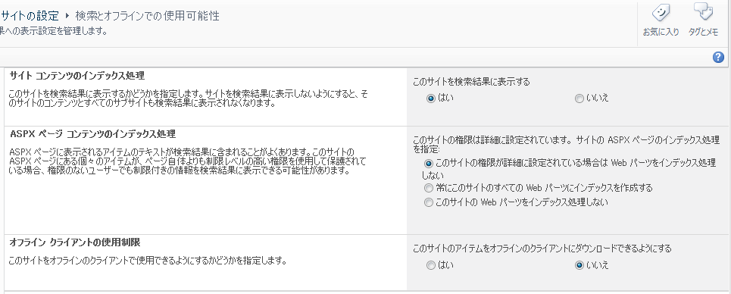

SharePoint Workspace の展開をカスタマイズする
組織やグループ作業形態を踏まえて計画したトロポジと機能に沿って、Active Directory グループ ポリシー オブジェクトまたは Office カスタマイズ ツール設定を使用して SharePoint Workspace の展開をカスタマイズすることができます。

SharePoint Workspace のカスタマイズ オプション
Active Directory グループ ポリシー オブジェクトまたは Office カスタマイズ ツール（OCT）を使用してSharePoint Workspace のインストールをカスタマイズする場合、以下のようなオプションの設定が可能です。

- Groove ワークスペースの使用を制御する
SharePoint Workspace での Groove ワークスペースと共有フォルダーの使用を禁止します。それにより、SharePoint Workspace の使用を SharePoint ワークスペースに限定できます。

- IPv6 を有効にする
SharePoint Workspace のインストールで IPv6 を有効にできます。

- IPv4を優先する
クライアント コンピューターの SharePoint Workspace で IPv4 が IPv6 に優先するように指定します。

- 旧形式のファイルとレジストリ設定を削除する
SharePoint Workspace (Microsoft Office Groove 2007) の以前のインストールを削除します。また、Windows レジストリによってのみ有効または無効にできる特殊な要件がある場合、これらのツールを使用できます。たとえば、Office Groove 2007 デバイス管理のレジストリ設定を削除できます。

- SharePoint Workspace での Windows Search クロールを禁止する
Windows Search による SharePoint Workspace パスのクロールを禁止します。
Windows Search 4.0 のクロール (インデックスの作成) は、次の SharePoint Workspace コンテンツに対してデフォルトで有効になっています。
・SharePoint Workspace の SharePoint ワークスペースおよび Groove ワークスペースのメタデータ
・SharePoint Workspace のすべての Groove ワークスペース ツールのメタデータ
・SharePoint Workspace の Groove ワークスペースのコンテンツ: ディスカッション、ドキュメント、メモ帳のエントリ、チャットのトランスクリプト、メンバーのメッセージ、およびカスタム リスト

- 外部接続に対して Secure Socket Layer による保護を適用する
SharePoint Workspace クライアントから SharePoint Server へのすべての通信に、Secure Socket Layer (SSL) 暗号化が必要になります。

- 管理された環境で SharePoint Workspace をカスタマイズする
Microsoft Groove Server 2010 を使用して SharePoint Workspace を管理する場合は、インストールをさらにカスタマイズして管理タスクを容易にすることができます。たとえば、グループ ポリシーを使用して、Active Directory の組織単位に適用される Microsoft Groove Server 2010 の割り当てなどのポリシー設定を構成できます。また、Office リソース キットの設定を構成し、Active Directory を含まない環境で、管理用の SharePoint Workspace ユーザー アカウントを自動的に構成するように SharePoint Workspace ユーザーに要求できます。

グループ ポリシー オブジェクト または Office カスタマイズ ツール を使用して SharePoint Workspace のインストールをカスタマイズする
目的の SharePoint Workspace クライアントが社内 Active Directory グループのメンバーとなっており、 Windows ドメインに接続されている場合は、Active Directory GPO ( グループ ポリシー オブジェクト ) を構成して、クライアント インストールをカスタマイズできます。
組織が Active Directory サーバーを使用していない場合、または目的の SharePoint Workspace クライアントが Windows ドメインの外部にある場合は、OCT ( Office カスタマイズ ツール ) を使用してインストールをカスタマイズします。
GPO は関連するポリシー設定の適用先 Active Directory グループを決定するルール エンジンに関連付けられます。SharePoint Workspace 固有のグループ ポリシー設定は groove.adm ファイルに含まれています。
次の表はSharePoint Workspace のインストールに影響する GPO および OCT の設定項目を示しています。

GPO および OCT 設定 | 説明 | 既定値
Groove ワークスペースを禁止する | Groove ワークスペースと共有フォルダーの使用を禁止します。SharePoint Workspace で使用するワークスペースを SharePoint Workspace のみに制限します。 | 無効
IPv6 を有効にする | SharePoint Workspace で IPv6 を有効にします。 | 無効
IPv4 を優先する | IPv4 と IPv6 の両方がクライアント コンピューターでサポートされている場合、IPv4 が優先されることを示します。 | 無効
特定のパスのインデックスを作成しないようにする | Windows Search 4.0 が SharePoint Workspace のコンテンツをクロール (コンテンツのインデックスを作成) することを禁止します。  ※この設定は、SharePoint Workspace に影響する Windows Search ポリシーです。OCT 設定を使用してのカスタマイズには対応していません。 | 有効
ドメイン ネットワーク上でのみ同期 | SharePoint Server に接続する SharePoint Workspace クライアントに対して Secure Socket Layer (SSL) 接続を強制します。  ※この設定は、SharePoint Workspace に影響する SharePoint Server のカスタム ポリシーです。OCT 設定を使用してのカスタマイズには対応していません。 | 無効
SharePoint Workspace アカウント構成コードを必須にする | Groove Server 2010 Manager を使用して SharePoint Workspace を管理する場合は、このポリシーを使用して、SharePoint Workspace アカウントを作成するには、管理対象アカウント構成コードを手動で、または自動的に入力する必要があることを設定します。 | 無効
Groove Server Manager 名 | Groove Server 2010 Manager を使用して SharePoint Workspace を管理する場合は、このポリシーを使用して、ユーザーを割り当てる Groove Server 2010 Manager サーバー名を指定します。この属性は、自動的な SharePoint Workspace アカウント構成または復元、および非管理対象アカウントから管理対象アカウントへの移行をサポートします。 | 無効
Groove Server Manager のリンク セキュリティを有効にする | Groove Server 2010 Manager を使用して SharePoint Workspace を管理する場合は、このポリシーを使用して、SharePoint Workspace と Groove Server Manager 間の信頼された通信リンクを保証します。この要件を有効にすると、表示された Groove Server Manager SSL 証明書が有効でないと、SharePoint Workspace と Groove Server Manager 間の通信を有効にできません。 | 有効
Groove Server Relay へのプロキシ接続の最大失敗回数 | Groove Server 2010 Manager を使用して SharePoint Workspace を管理する場合は、このポリシーを使用して、SharePoint Workspace クライアントから Groove Server Relay へのプロキシ接続試行の最大失敗回数を制限します。この要件を有効にすると制限に達した場合、中継サーバーへのプロキシ接続試行は停止します。 | 有効
ブロックされている Groove Relay サーバーの一覧 | Groove Server 2010 Manager を使用して SharePoint Workspace を管理する場合は、このポリシーを使用して、SharePoint Workspace クライアントから一覧に含まれている Groove 中継サーバーのうちで完全に使用不可であることがわかっているものへの接続を開始できないようにします。この一覧の形式は、中継サーバーの完全修飾ドメイン名のコンマ区切りリストです。名前にはワイルドカードを使用できます。疑問符 (?) は任意の 1 文字を表し、アスタリスク (*) はドメインの一部を表します。 | 無効

SharePoint Workspace の構成、展開、カスタマイズについての詳細情報は、以下のドキュメントから取得できます。
- SharePoint Workspace 2010 を計画する
http://technet.microsoft.com/ja-jp/library/ee649106.aspx
- SharePoint Workspace 2010 を構成およびカスタマイズする
http://technet.microsoft.com/ja-jp/library/ee649101.aspx
- Deployment for Groove Server 2010 (英語)
http://technet.microsoft.com/ja-jp/library/cc262264(en-us).aspx

- ワークスペース ツールの変更点
Groove 2007 で利用できたワークスペース ツールのほとんどは、SharePoint Workspace でも、2007 バージョンの Groove ワークスペースで引き続き利用できます。
ここでは、SharePoint Workspace で名称および機能が変更になったワークスペース ツールについて説明します。

2007 ファイル ツール
ファイル ツールはコンピューター ファイルを保存、整理、および共有できるファイル管理ツールです。
SharePoint Workspace の SharePoint ワークスペース、および 2010 バージョンの Groove ワークスペースでは、ファイル ツールの代わりに、ドキュメント ツールを利用できます。
2007 バージョンの Groove ワークスペースには、引き続き従来の2007 ファイル ツールを含めることが可能です。

2007 SharePoint ファイル ツール
SharePoint ファイル ツールは、ファイル ツールの機能拡張バージョンでGroove とSharePoint のデータ ライブラリ間でファイル コンテンツを同期する機能を備えています。
SharePoint Workspace では、SharePoint ワークスペースを作成することで、より高機能なSharePoint クライアント アプリケーションとして利用することが可能です。
2007 バージョンの Groove ワークスペースには、引き続き従来の2007 SharePoint ファイル ツールを含めることができます。

フォーム ツール と InfoPath フォーム ツール
Groove 2007 フォーム ツールおよび InfoPath フォーム ツールで作成されたカスタム ツールは、SharePoint Workspace の 2007 バージョンの Groove ワークスペースで引き続き機能します。
ただし、これらのツールはSharePoint Workspace では、リスト ツールに置き換わっています。Groove 2007 で作成されたカスタム ツールのデザインを変更するには、Groove 2007 を使用しているワークスペース メンバーが行う必要があります。

2007 会議 ツール
会議 ツールは、予定表 ツールに統合されました。新しい予定表 ツールには、2007 会議 ツールと、2007 予定表 ツールの両方のツールの概念と機能が引き継がれています。
2007 バージョンの Groove ワークスペースには、引き続き従来の2007 会議 ツールおよび 2007 予定表 ツールを含めることができます。

SharePoint Workspace 2010の基本操作

SharePoint Workspace アカウントの作成
SharePoint Workspace 2010 を初回に起動するとアカウント構成ウィザードが開きます。最初にSharePoint Workspace アカウントを作成します。

アカウントを作成する
- SharePoint Workspace 2010を起動すると、アカウント構成ウィザードが開きます。
- [新しいアカウントの作成] を選択して、[次へ] をクリックします。
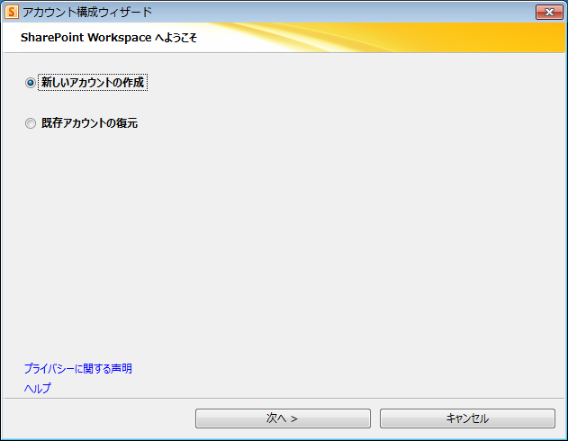
- [アカウントの作成] 画面が表示されます。
アカウント構成コードを使用してアカウントを作成する場合は、[アカウント構成コードを使用してアカウントを作成] を選択します。
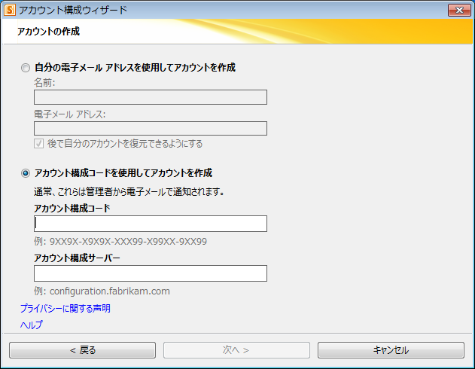
[アカウント構成コード] ボックスに事前に管理者から通知されているアカウント構成コードを入力します。
ほとんどの職場環境では、アカウント構成サーバーのアドレスが既に入力されています。入力されていない場合は、管理者に問い合わせてください。
アカウント構成コードにアクセスできない場合は、電子メール アドレスを使ってアカウントを作成します。
※この手順で作成したアカウントは管理ポリシーによって管理されませんが、後からこのアカウントにアカウント構成コードを追加することも可能です。
[自分の電子メール アドレスを使用してアカウントを作成] を選択して、アカウント名と電子メール アドレスを入力します。
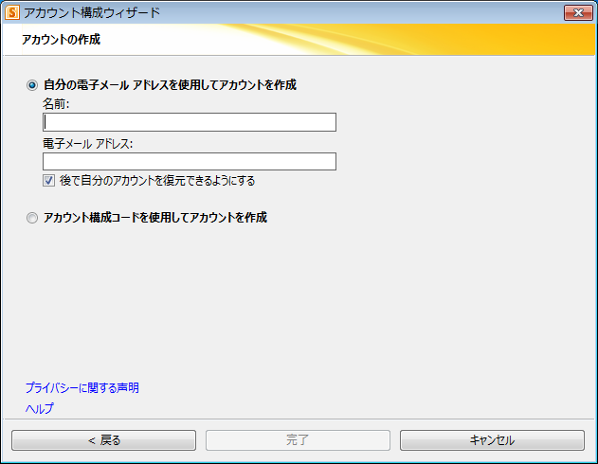
- [完了] をクリックします。
- アカウントが作成され、起動バーが起動します。

アカウントにアカウント構成コードを追加する
電子メール アドレスを使用してアカウントを作成した後に、アカウント構成コードを受信した場合、あとから既存のアカウントにアカウント構成コードを追加して管理ポリシーを適用できます。
- 起動バーで [ファイル] タブをクリックし、[情報] タブの [アカウント設定の管理] にある [アカウントの構成] をクリックして、アカウント構成ウィザードを開きます。
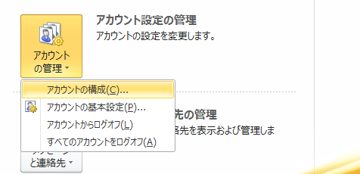
- [アカウント構成コード] ボックスにアカウント構成コードを入力して、[次へ] をクリックします。
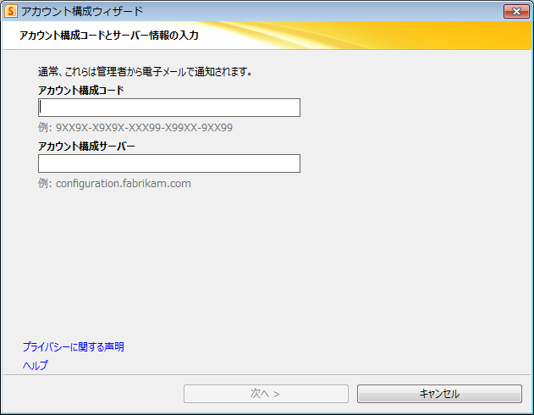
- [完了] をクリックします。

起動バーの操作
起動バーは、起動オプションを変更しない限り、SharePoint Workspace の起動時に開きます。
閉じている起動バーを開くには、Windows の通知領域にある SharePoint Workspace アイコンをダブルクリックするか、SharePoint Workspace アイコンをクリックして [起動バー] をクリックします。

パネル表示の切り替え
起動バーにはワークスペースの作成と管理を行うためのパネルと、連絡先の管理を行うためのパネルの２つがあります。
パネルのレイアウトはタブ付きのパネル (既定のレイアウト) から分割パネルに切り替えることも可能です。
- 起動バーで、[表示] タブをクリックします。
- [表示の分割] をクリックします。
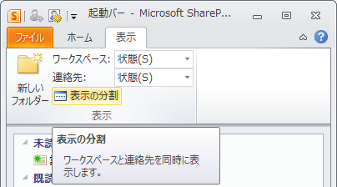
分割表示を元に戻すには、もう一度 [表示の分割] をクリックします。

[ワークスペース] パネルについて
[ワークスペース] パネルには、ワークスペースが一覧表示されます。
任意のワークスペースを右クリックで表示されるメニューオプションからワークスペースの管理タスクを実行できます。
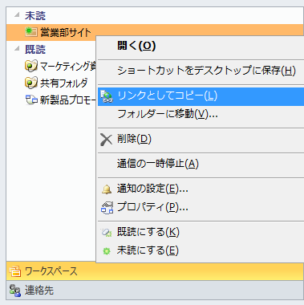
ワークスペースを開くには、任意のワークスペースをダブルクリックします。SharePoint ワークスペースおよび Groove ワークスペースは、ワークスペース エクスプローラーで開き、共有フォルダーは Windows エクスプローラーに専用のレイアウトで開きます。

[連絡先]パネルについて
[連絡先] パネルには、個人用リストに追加したユーザー全員の一覧が表示されます。
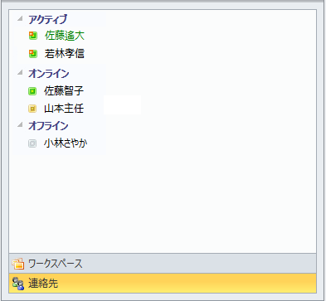
連絡先をダブル クリックすると、[メッセージの送信] ダイアログ ボックスが表示され、メッセージ処理が開始されます。
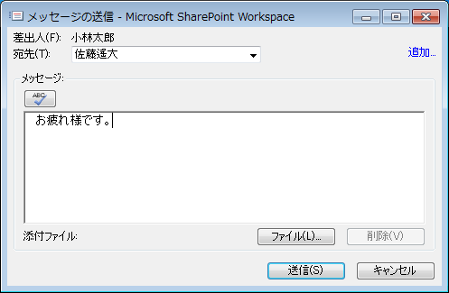

[ホーム] タブの [連絡先の追加] をクリックすると、[ユーザーの検索] ダイアログ ボックスが開き、ディレクトリからユーザーを検索して、連絡先に追加できます。
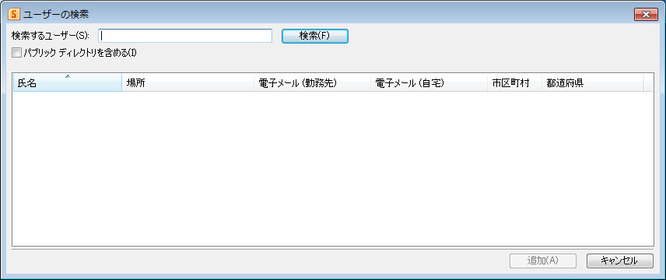

Backstage ビューでのSharePoint Workspace の管理
Backstage ビューでは、タブごとに次のようなSharePoint Workspace の管理タスクを実行できます。

- [情報] タブ
アカウントおよび ID の基本設定の編集
通知および接続の設定の管理
- [新規作成] タブ
新しいワークスペースの作成
- [印刷] タブ
ワークスペース アイテムの印刷
- [保存と送信] タブ
他のコンピューターへ送信するアカウント情報ワークスペース データのダウンロード
ショートカットの作成
アーカイブまたはテンプレートとしてのワークスペースおよびツールの保存
- [ヘルプ] タブ
SharePoint Workspace の製品情報
オンライン ヘルプの参照

Backstage ビューを開く
Backstage ビューを開くには、起動バーまたは ワークスペース エクスプローラーで [ファイル] タブをクリックします。
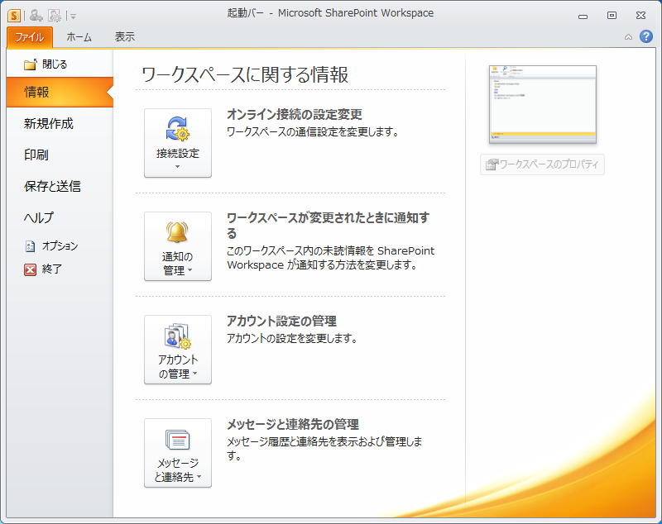

アカウントの管理
アカウントを管理するには、[基本設定] ダイアログ ボックスの [アカウント] タブを使用します。

[基本設定] ダイアログを開く
- Backstage ビューで [アカウントの管理] をクリックし、[アカウントの基本設定] をクリックします。
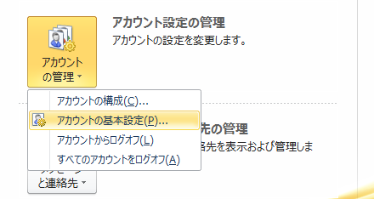
[基本設定] ダイアログ ボックスで [アカウント] タブをクリックします。
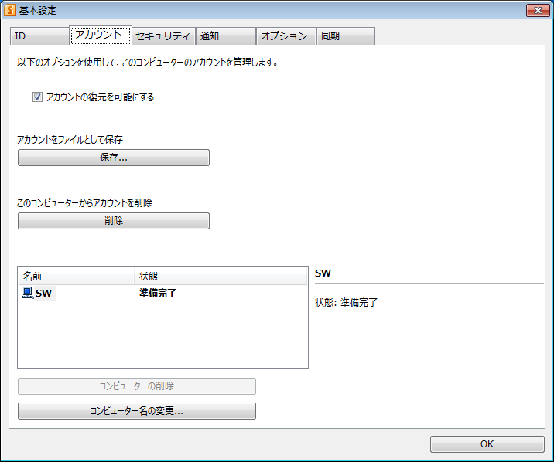
アカウントの復元を可能にする場合は、[アカウントの復元を可能にする] をチェックします。
アカウントのバックアップ ファイルを作成するには、[保存] をクリックします。
アカウントを削除するには、[削除] をクリックします。
MEMO
アカウントをバックアップ ファイルとして保存する際に、パスワードの入力を求められます。このパスワードは、アカウントを復元する際に必要になります。
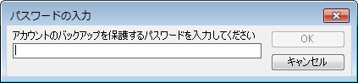

バックアップ コピーからアカウントを復元する
アカウントを復元するには、バックアップしたアカウント ファイルを使用します。
- SharePoint Workspace を起動します。
- タスク バーにある SharePoint Workspace のアイコンをクリックして、[新しいアカウント] をクリックします。
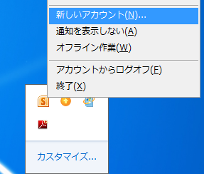
- [アカウント構成ウィザード] が開くので、[既存アカウントの復元] を選択して、[参照] をクリックします。
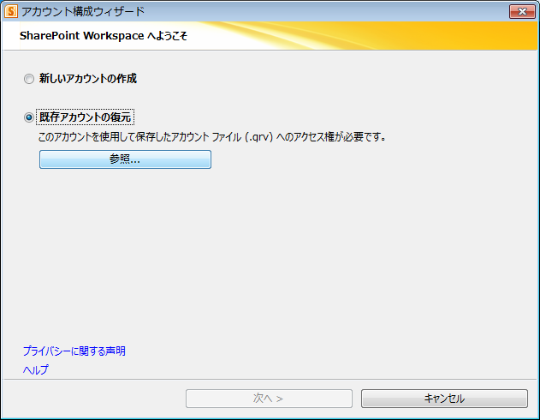
- 事前にバックアップしたアカウント ファイルを選択して、[開く] をクリックします。
- [パスワードの確認] 画面で、パスワードを入力します。
MEMO
パスワードを思い出せない場合は、[パスワードを忘れた場合] リンクをクリックして、アカウント リセット コードを自分の電子メールアドレス宛てに送信できます。
[パスワードを忘れた場合] リンクは、”アカウントの復元を可能にする” 機能を有効にした場合のみ表示されます。

通信の管理
ワークスペースの通信および接続の設定は、通信マネージャーで行います。通信マネージャーでは、すべてのワークスペースまたは任意のワークスペースや、インスタント メッセージと招待などの通信状態の確認や設定を行うことができます。

通信マネージャーで通信を管理する
- Backstage ビューで [情報] タブから [接続設定] をクリックし、[通信マネージャー] をクリックします。
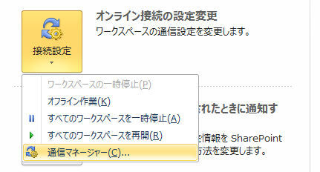
- 通信マネージャーが起動します。
通信マネージャーでは、全体的な通信状態、ワークスペースごとの通信状態、およびその他メッセージや招待などの処理ごとの通信状態が表示されます。
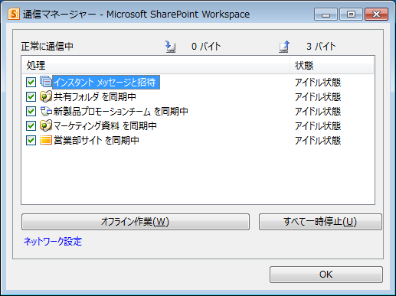

オフライン作業に切り替える
通信マネージャーでオンライン/オフライン作業の切り替えが可能です。
オフライン作業に切り替えることで更新の送受信が行われなくなり、ローカル コンピューターでの作業に集中できます。
- 通信マネージャーで、[オフライン作業] をクリックします。
オフライン作業に切り替わり、[オフライン作業] の表示が [オンライン作業] に変更されます。
- オンライン作業に戻す場合は、[オンライン作業] をクリックします。

通信を一時停止する
すべての通信または任意の通信を一時的に停止切断します。
- 通信マネージャーを起動します。
- [すべて一時停止] をクリック、または一時停止したい通信のチェックをオフにします。
[すべて一時停止] の表示が [すべて再開] に切り替わります。
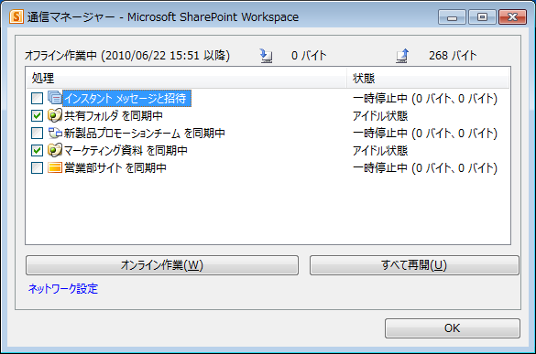
選択した通信が切断され、[状態] が [一時停止中] と表示されます。

通知の設定
SharePoint Workspace は、ワークスペースの未読情報や、ワークスペースへの招待、新しいメッセージなどさまざまな通知をポップアップやシステムトレイに表示します。

通知を表示しないように設定する
- Backstage ビューで [情報] タブから [通知の管理] をクリックし、[通知を表示しない] をクリックします。
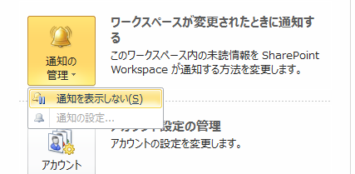
- 設定を元に戻すには、もう一度 [通知を表示しない] をクリックします。

通知のレベルと設定をカスタマイズする
ワークスペースごとにコンテンツの未読情報に関する通知レベルを設定できます。通知レベルの設定は各ワークスペースのプロパティ画面で行います。
- 起動 バーのワークスペース パネルで任意のワークスペースを右クリックしメニュー オプションから、[通知の設定] をクリックします。
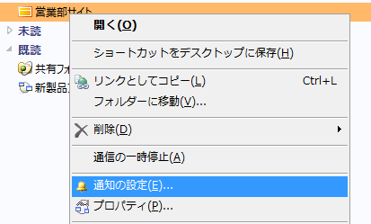
- [< ワークスペース名 > のプロパティ] ダイアログ ボックスの [通知] タブが開きます。
Backstage ビューの [情報] タブの [通知の管理]をクリック、 [通知の設定]から開くことも可能です。
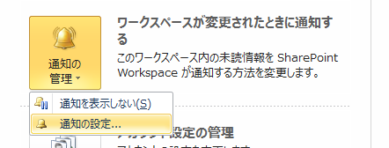
- スライダーをドラッグして、通知レベルを設定します。
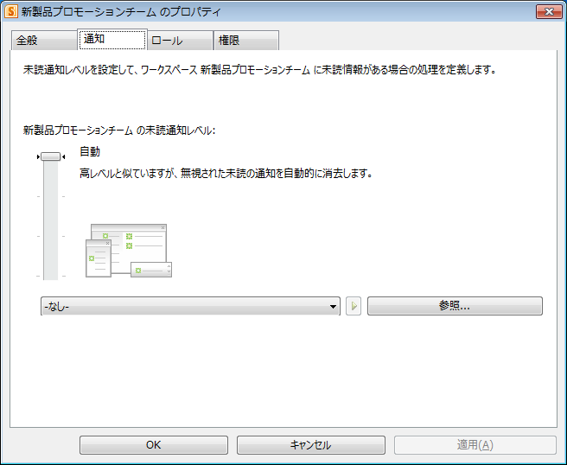
通知レベルの設定の詳細は次の通りです。
[自動]
SharePoint Workspace が新しく作成されたワークスペースかどうかや、ワークスペースへのアクセス頻度などから適切な通知設定を自動的に設定します。例えば、新しく作成されたばかりのワークスペースや、アクセス頻度の高いワークスペースは [高] に設定されます。アクセス頻度の低いワークスペースは [中] に設定され、システム トレイに余分な通知が表示されません。

[高]
Windows 領域に未読マークが表示され、チャイムと共に未読がポップアップ表示されます。

[中]
未読マークのみが表示され、ポップアップは表示されません。

[オフ]
未読情報は無視され、通知されません。

ワークスペース コンテンツの検索
ワークスペース内のコンテンツを検索するには、システムに Windows Search 4.0 以上をインストールしておく必要があります。インストールされていない場合は、検索実行時にインストールするよう求められます。
また、検索機能がポリシーにより無効になっている場合、リボンに [検索] ボタンは表示されません。

検索を開始する
- [ホーム] タブの [ワークスペース検索] をクリックします。
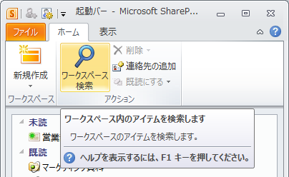
- 検索場所として Microsoft SharePoint Workspace が指定された状態で、Windows Search のウィンドウが開きます。検索ボックスに検索する文字列を入力します。
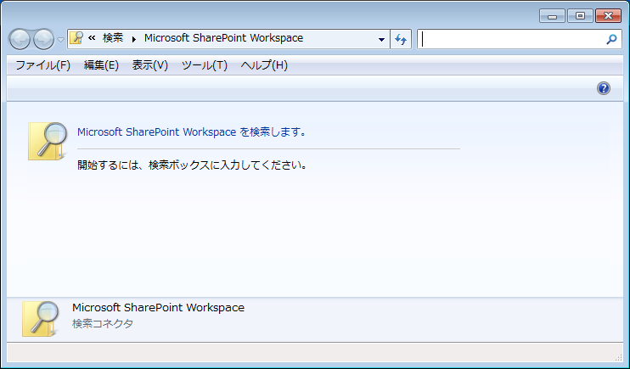
- 検索結果が表示されます。検索結果のドキュメントおよびアイテムはダブルクリックで開くことが可能です。
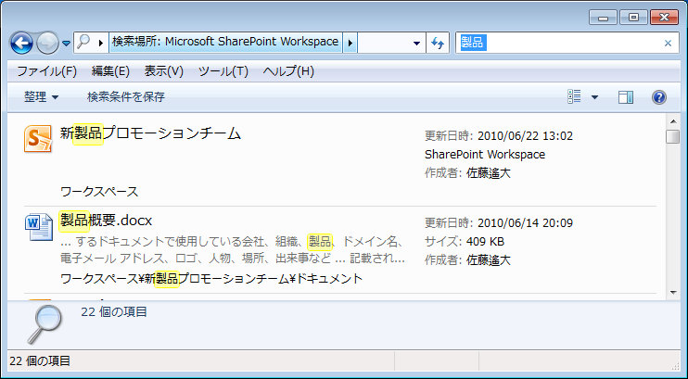

SharePoint ワークスペース

SharePoint ワークスペースの作成

新しいSharePoint ワークスペースを作成する
新しいSharePoint ワークスペースを作成するには、Web ブラウザーでコンテンツをダウンロードしたいSharePoint サイトにアクセスし、[サイトの操作] から作成する方法が確実です。
- Web ブラウザーで、目的のSharePoint サイトにアクセスします。
- [サイトの操作] をクリックして、[SharePoint Workspace と同期] をクリックします。
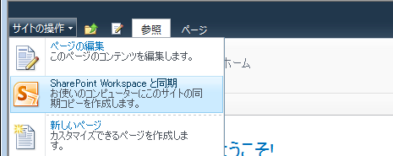
- [SharePoint Workspace と同期します] ダイアログ ボックスが開きます。
すべてのリストとライブラリのアイテムをダウンロードする場合は、[OK] をクリックします。
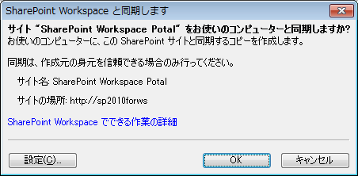
MEMO
必要なリストとライブラリのみをSharePoint ワークスペースにダウンロードすることも可能です。SharePoint Workspace で使用するコンテンツのみをダウンロードするように設定することで、よりネットワークへの負荷を軽減できます。
既定では、サポートされているすべてのリストとライブラリから、すべてのコンテンツとすべてのアイテムをダウンロードする設定になっています。
- 必要なリストとライブラリのみをSharePoint ワークスペースにダウンロードするには、[設定] をクリックして [設定の構成] ダイアログ ボックスを開きます。
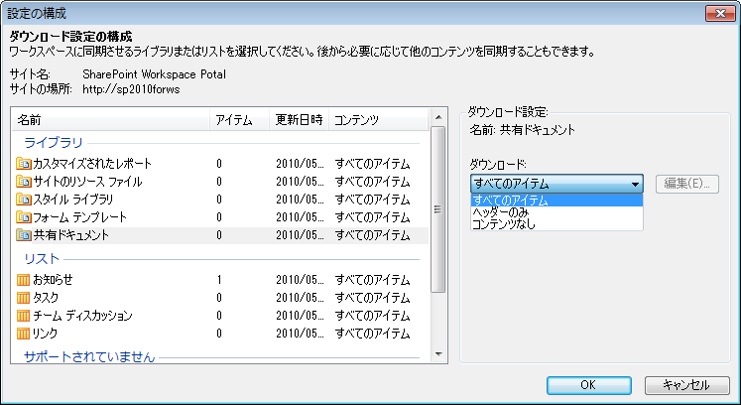
リストまたはライブラリのダウンロード設定を個別に設定するには、目的のリストまたはライブラリをクリックして選択し、[ダウンロード設定] を選択します。
ライブラリの場合は選択したライブラリごとに、[すべてのアイテム]、[ヘッダーのみ]、[コンテンツなし] を選択できます。
リストの場合は選択したリストごとに、[すべてのアイテム]、[コンテンツなし] を選択できます。
ダウンロード設定の構成が終了したら、[OK] をクリックします。
- [同期の進行状況] ダイアログ ボックスが表示され、SharePoint サイトから SharePoint ワークスペースへのダウンロードの進行状況が示されます。
ダウンロードが完了したら、[ワークスペースを開く]、または [閉じる] をクリックします。
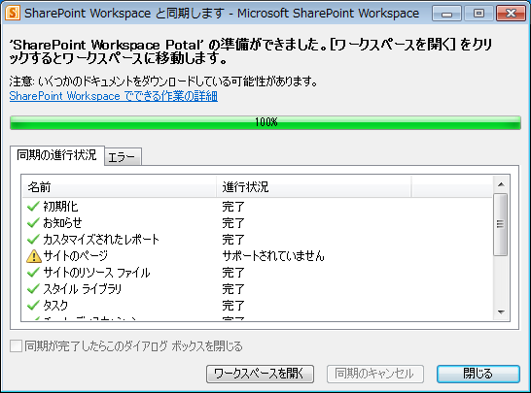
SharePoint Workspace の起動バーまたは Backstage ビューから作成することも可能です。
- [新規作成] から、[SharePoint ワークスペース] をクリックします。
起動バーから作成する場合
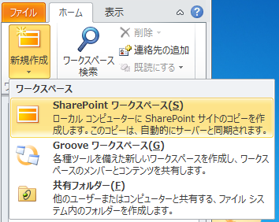
Backstage ビューから作成する場合
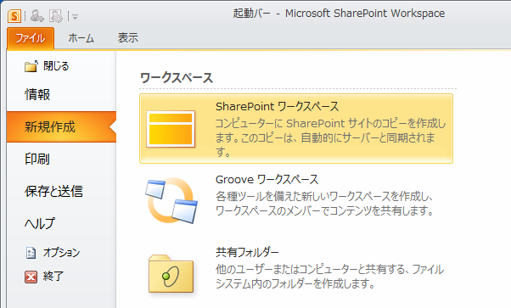
- 次のいずれかの操作を行います。
・アクセス可能なSharePoint サイトが一覧表示されている場合は、一覧から目的のSharePoint サイトをクリックします。
・目的のSharePoint サイトが一覧表示されていない場合は、[場所] ボックスに目的のSharePoint サイトのアドレスを入力します。
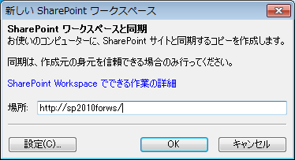
- すべてのサポートされているリストとライブラリをダウンロードする場合は、[OK] をクリックします。
選択したリストとライブラリのみをダウンロードするように構成する場合は、[設定…] をクリックして、[設定の構成] ダイアログ ボックスで、ダウンロードしたいリストとライブラリを設定してください。
ダウンロード設定の構成が終了したら、[OK] をクリックします。
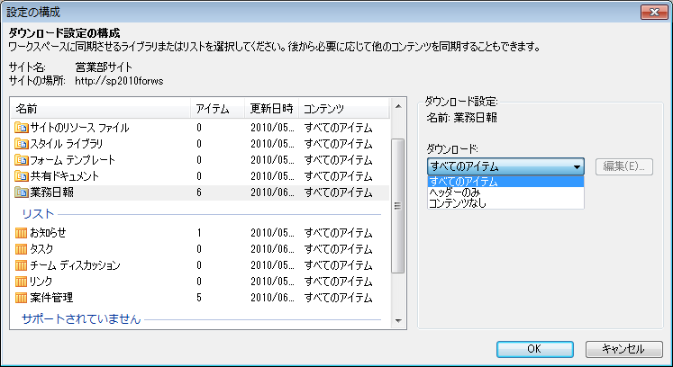
- [同期の進行状況] ダイアログ ボックスが表示され、SharePoint サイトから SharePoint ワークスペースへのダウンロードの進行状況が示されます。
ダウンロードが完了したら、[ワークスペースを開く]、または [閉じる] をクリックします。
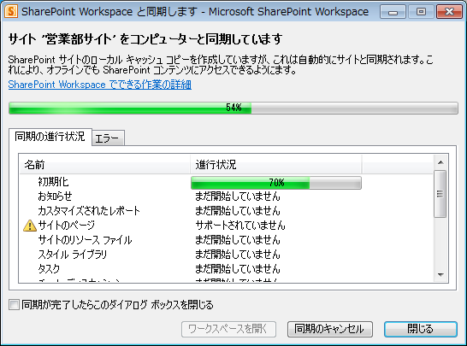

SharePoint ワークスペースの同期
SharePoint ワークスペースで行った更新は、保存後すぐにSharePoint サイトへ送信されます。また、SharePoint ワークスペースと SharePoint サイトのすべてのコンテンツは、更新されているかどうかに関係なく、通常10 分ごとに自動的に同期されます。
確実に最新のコンテンツを取得するためには、手動で同期を行う必要があります。

手動で同期を開始する
SharePoint サイトのリストとライブラリを個別に同期します。
- SharePoint ワークスペースのリストまたはライブラリを選択します。
- [同期] タブの [同期] をクリックし、[ツールの同期] をクリックします。
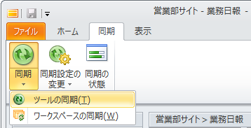
SharePoint ワークスペース でサポートされているすべてのリストとライブラリを一度に同期する場合は、[ワークスペースの同期] をクリックします。

使用しないリストやライブラリを同期しないように設定する
SharePoint サイトのリストやライブラリをSharePoint ワークスペースから切断しておくことで、同期が行われなくなります。オフラインでの使用することがなく、データ容量が大きく頻繁にデータの追加や編集が行われるリストやライブラリは、SharePoint ワークスペースから切断しておくことで、より効果的な帯域幅の使用が可能となります。
- SharePoint ワークスペースのリストまたはライブラリを選択します。
- [同期] タブの [同期設定の変更] をクリックし、[サーバーから”<リストまたはライブラリ名>”を切断] をクリックします。
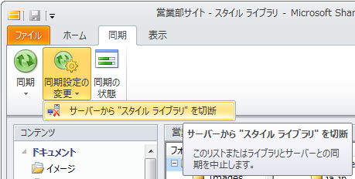
- 警告メッセージが表示されます。[はい] をクリックします。
- 切断したリストまたはライブラリは、[コンテンツ] ウィンドウで [サーバーで使用可能] に分類され、SharePoint Workspaceからはアクセスできなくなります。
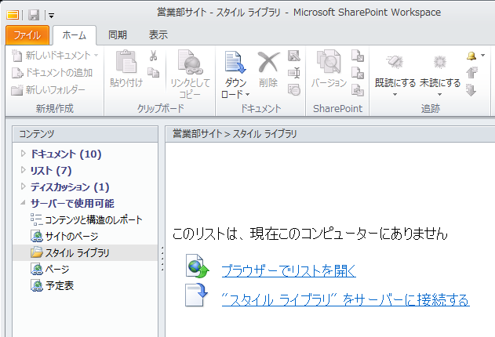

同期状態を確認する
SharePoint サイトのリストやライブラリの同期状態を確認します。
- [同期] タブの [同期の状態] をクリックします。
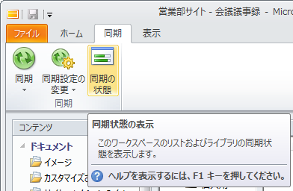
- [同期状態] ダイアログが開きます。
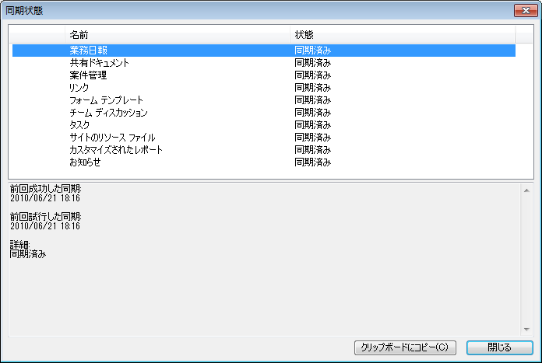

ドキュメント ライブラリ
SharePoint ワークスペースを作成するとSharePoint サイト上にあるドキュメント ライブラリのコピーが、ドキュメント ツールとして作成されます。SharePoint Workspace ユーザーは、ドキュメント ツールからSharePoint サイトのドキュメントライブラリのドキュメントの利用が可能です。

新しくドキュメントを作成する
- SharePoint ワークスペースのライブラリを選択し、ドキュメントを作成したいフォルダーを選択します。
- [ホーム] タブの [新しいドキュメント] をクリックし、表示されるオプションの中からドキュメントの種類を選択します。
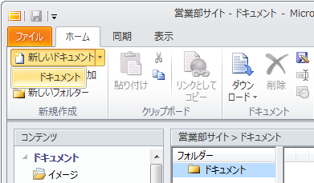
- 新しいドキュメントが対応するアプリケーションで開きます。必要に応じて、ドキュメントを編集し、保存します。
[名前を付けて保存] ダイアログ ボックスで [ファイル名] を入力して、[保存] をクリックします。
このときSharePoint サイト上のフォルダーのパスを指定することに注意してください。
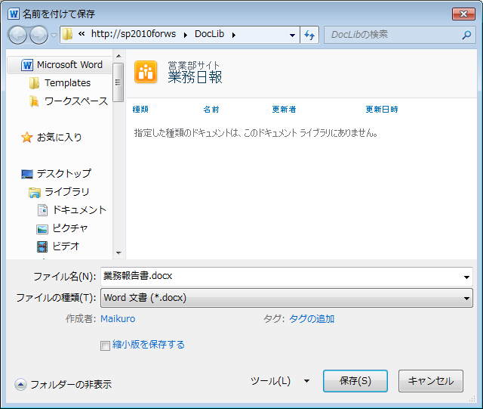
- 新しいドキュメントがSharePoint ワークスペースのドキュメント ライブラリに作成され、SharePoint サイトで同期されます。

ドキュメントを追加する
- SharePoint ワークスペースのライブラリを選択し、ドキュメントを追加したいフォルダーを選択します。
- [ホーム] タブの [ドキュメントの追加] をクリックします。
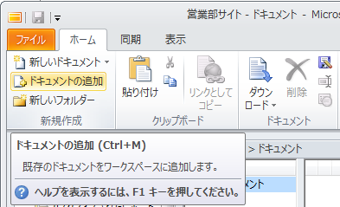
- [ファイルの追加] ダイアログ ボックスで、追加するドキュメントを選択して [開く] をクリックします。
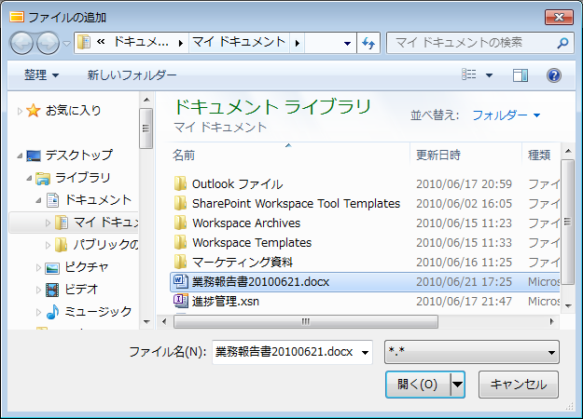
MEMO
ドキュメントの新規作成と追加は、右クリック メニューから、またはドラッグ アンド ドロップで追加することも可能です。
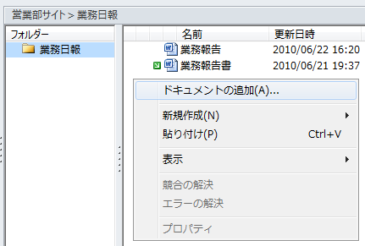

フォルダーを作成する
- SharePoint ワークスペースのライブラリを選択し、フォルダーの設置先となるフォルダーを選択します。
- [ホーム] タブの [新しいフォルダー] をクリックします。
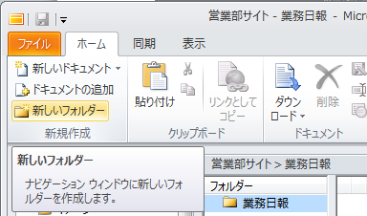
- [フォルダーの新規作成] ウィンドウが開きます。
フォルダー名を入力して、[ホーム] タブの [保存して閉じる] をクリックします。
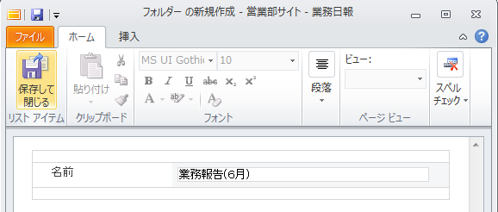
- 選択していたフォルダーに新しくフォルダーが作成されます。

ドキュメントを開く
- 編集したいドキュメントをダブルクリックします。
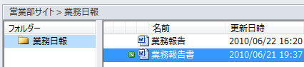
- ドキュメントが対応したアプリケーションで開きます。
必要に応じてドキュメントを編集します。
- ドキュメントを保存して閉じます。
更新内容が SharePoint サイトと同期されます。

ドキュメントをチェックアウト / チェックインする
対象のドキュメントを他のユーザーが編集できないようにする、または何度も編集する予定がありその都度 SharePoint
サイトに同期させたくない場合は、ドキュメントをチェックアウトします。
ドキュメントをチェックアウトした場合、その間に行った更新内容は次にチェックインするまで SharePoint サイトにアップロードされません。
- チェックアウトまたはチェックインするドキュメントを選択します。
- [ホーム] タブの [チェックアウト] または [チェックイン] をクリックします。
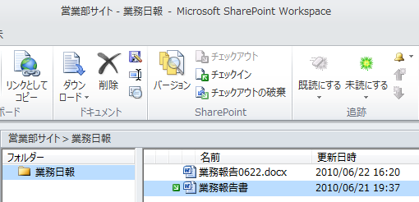
チェックアウト中に行った更新内容を破棄して、ドキュメントをチェックアウト前の状態に戻すには、[チェックアウトの破棄] をクリックします。

ドキュメントをファイルシステムから参照する
ワークスペースのドキュメントは、ファイルシステムから直接参照することも可能です。
Windows Vista 以降を実行している場合は、ワークスペースはユーザープロファイル フォルダーのワークスペース フォルダーに作成されます。
Windows XP を実行している場合は、マイドキュメント フォルダーのワークスペース フォルダーに作成されます。
- Windows エクスプローラーで、ワークスペース フォルダーに移動し、目的のSharePoint ワークスペースをダブルクリックします。
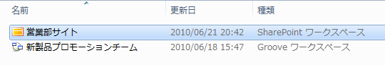
- SharePoint Workspace でサポートしているライブラリの一覧が確認できます。
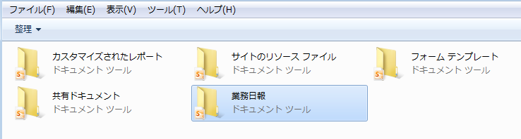

リスト
SharePoint Workspace でサポートされるSharePoint リストは、 SharePoint ワークスペースにリスト ツールとしてダウンロードされます。SharePoint ワークスペースでは、SharePoint Workspace にホストされる InfoPath Filler を使用して SharePoint リスト アイテムの閲覧および編集が可能です。

アイテムを編集する
アイテムを編集するには、SharePoint サイトで適切な権限が与えられている必要があります。
- 編集したいアイテムをダブルクリックします。
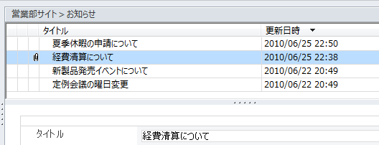
- [アイテムの編集] ダイアログ ボックスで、編集内容を更新して、[ホーム] タブの [保存して閉じる] をクリックします。
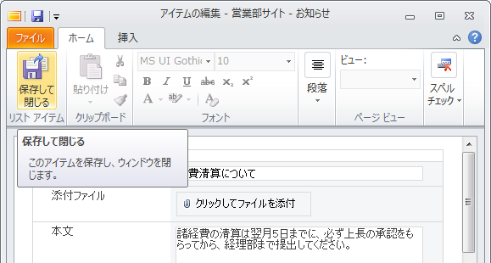

アイテムを新規に作成する
SharePoint ワークスペースから新しいアイテムを新規に作成することも可能です。
- アイテムを追加したいリストを開きます。
- [ホーム] タブの [新規作成] をクリックし、作成したいアイテムの種類をクリックします。
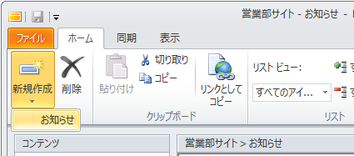
- フォームのフィールドに必要事項を入力します。
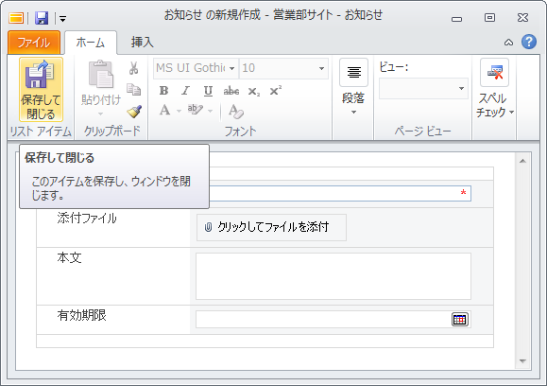
[ホーム] タブの [保存して閉じる] をクリックして保存します。

アイテムを検索する
- SharePoint ワークスペースで [ホーム] タブの [検索] をクリックします。
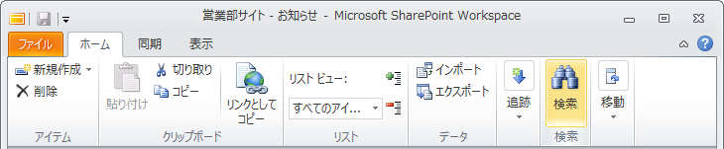
- [検索] ダイアログ ボックスが表示されます。
[検索する文字列] ボックスに入力して、[次を検索] または [前を検索] をクリックします。
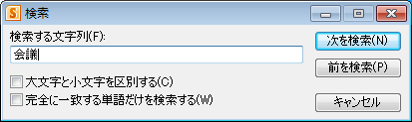
- リスト ビューで入力した文字列に一致したアイテムが選択されます。
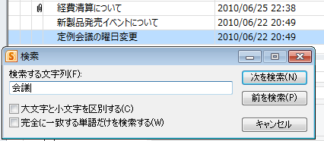
必要に応じて[検索]再度 [次を検索] または [前を検索] をクリックするか、[キャンセル] をクリックしてダイアログ ボックスを閉じます。

アイテムをエクスポートする
リスト ツール内のアイテムはリスト データ アーカイブ (.gax) ファイルにエクスポートできます。
エクスポートしたファイルは元のリスト ツールおよび対応したフィールドまたはビュー列が含まれている別のリスト ツールにインポートすることができます。
- [ホーム] タブの [エクスポート] をクリックします。
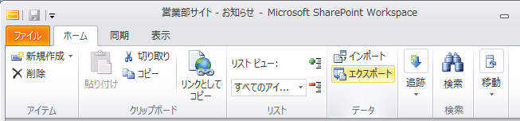
- [アーカイブへのリストのエクスポート] ダイアログ ボックスで、[エクスポートするアイテム] を選択して、[エクスポート] をクリックします。
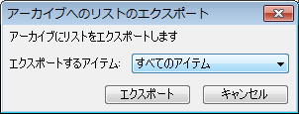
- [リスト アイテム データのエクスポート] ダイアログ ボックスで、保存場所の選択とファイル名を入力して [保存] をクリックします。
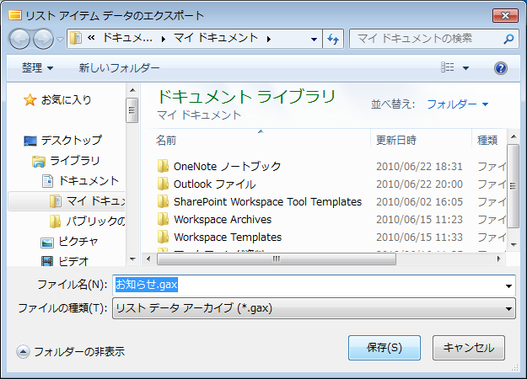

アイテムをインポートする
エクスポートしたリスト データ アーカイブをインポートします。
- [ワークスペース] タブの [インポート] をクリックします。
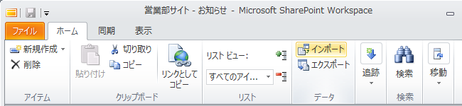
- [リスト アイテム データのインポート] ダイアログ ボックスで、リスト データ アーカイブ ファイルを参照して [開く] をクリックします。
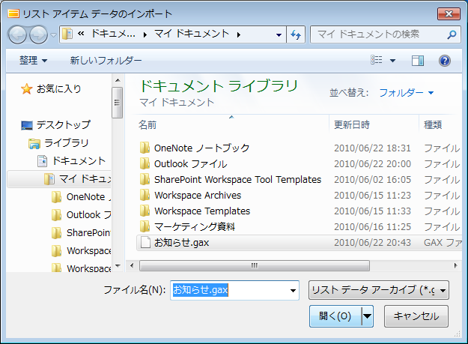

リスト ビューを変更する
- [ホーム] タブの [リスト ビュー] ドロップダウン メニューをクリックします。
- 目的のリスト ビューをクリックします。
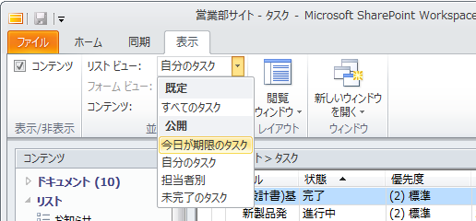

SharePoint リスト フォームのカスタマイズ
InfoPath Designer を使用して SharePoint リストのアイテムの作成、編集、および表示に使用する SharePoint フォームをカスタマイズできます。SharePoint Workspace では、SharePointリストおよびライブラリのデータをオフラインで作業できますが、オフラインで行うあらゆる SharePoint フォーム データの閲覧と入力には SharePoint Workspace 内でホストされる InfoPath Filler が使用されます。
InfoPath Designer の新しいクイック発行機能により、SharePoint フォームを1 クリックで発行することが可能です。

InfoPath Designer でSharePoint リスト フォームを変更する
- InfoPath Designer を起動します。
- [ファイル] タブの [新規作成] で、[SharePoint リスト] をダブルクリックします。
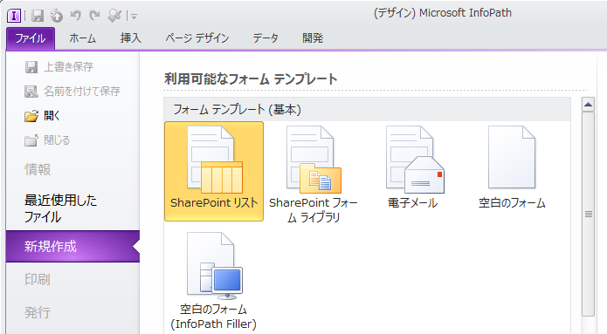
- [データ接続ウィザード] ダイアログ ボックスでSharePoint サイトのアドレスを入力します。
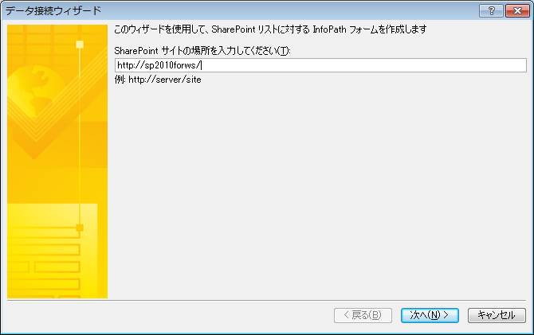
- [既存の SharePoint リストをカスタマイズする] を選択し、SharePoint リストを選択して [次へ] をクリックします。
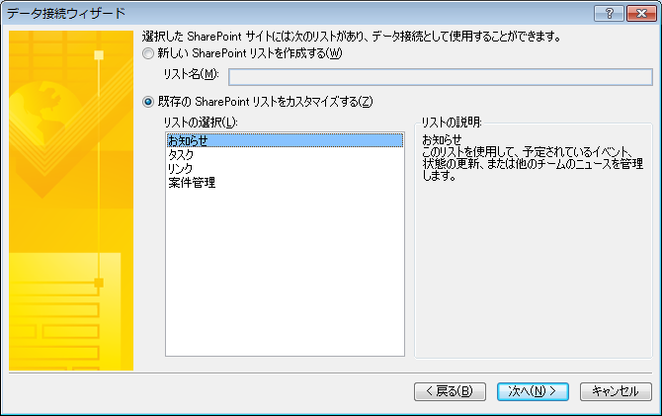
- 繰り返しフィールドを使用して 1 つのフォームで複数のリスト アイテムを編集できるようにするには、[このフォームを使用して複数のリスト アイテムを管理する] にチェックを入れます。
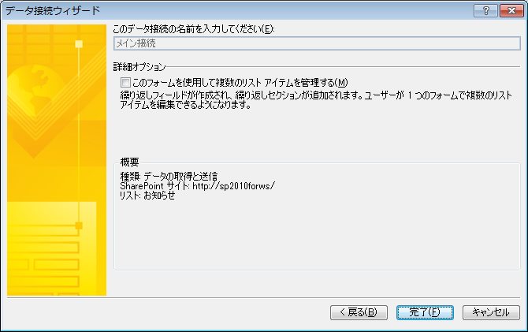
[完了] をクリックします。
- リスト フォームの編集画面が開くので、フォーム テンプレートを編集します。
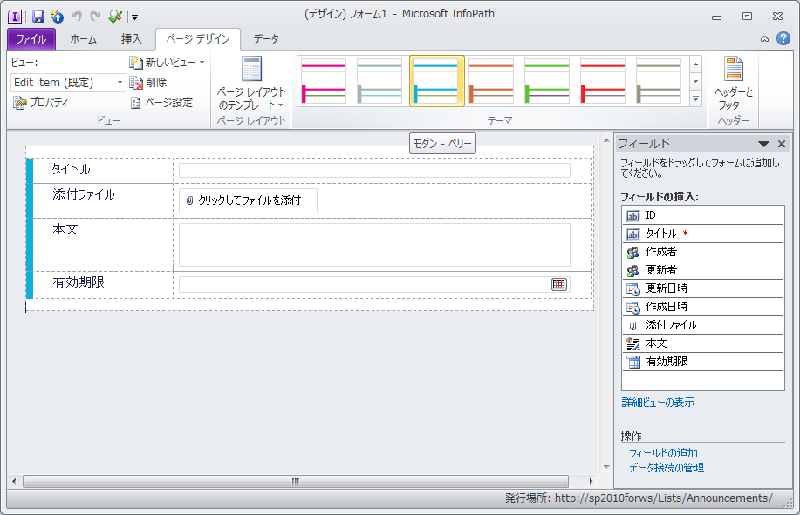
ここでは [ページ デザイン] タブで [テーマ] を変更します。
- [ファイル] タブの [情報] をクリックし、[クイック発行] をクリックします。
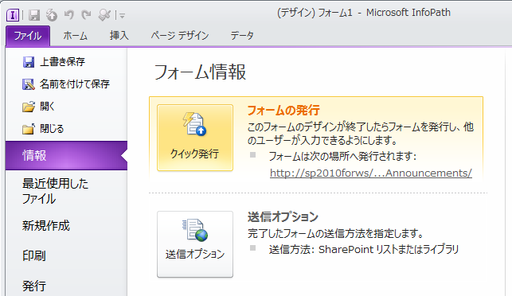
- SharePoint サイトとの通信が開始され、編集したフォーム テンプレートが発行されます。
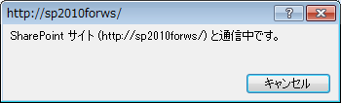
- 発行が完了します。発行したフォームを Web ブラウザーで確認する場合は、[SharePoint リストをブラウザーで開く] リンクをクリックします。
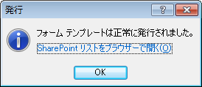
- SharePoint Workspace でリスト アイテムを開くと、編集したフォーム テンプレートで開くことが確認できます。
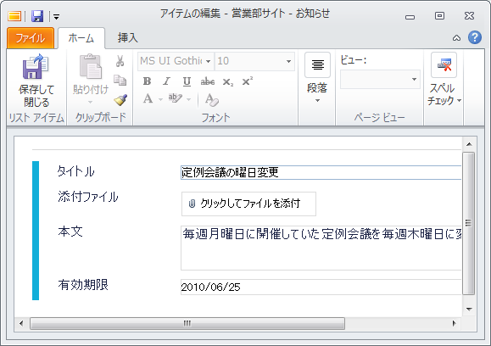

既定の SharePoint フォームに戻す
編集したフォームを既定のSharePoint フォームに戻したい場合は、SharePoint リストの [リストの設定] ページを開きます。
- Web ブラウザーで、SharePoint リストの [リストの設定] ページを開き、[フォームの設定] をクリックします。
- [既定のSharePoint フォームを使用する] を選択して、[OK] をクリックします。
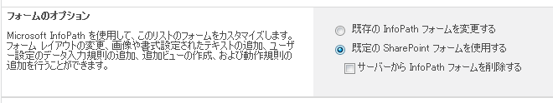

編集の競合とエラー
SharePoint サイトで必要な権限が与えられていないユーザーがアイテムを編集しようとしたり、オフライン作業中に編集したアイテムが他のユーザーによってサーバー上で編集されていたりする場合に、編集の競合や同期状態についてエラーが発生します。
アイテムが競合状態またはエラー状態になると、リボンに [解決 (エラー ツール)] が表示されます。
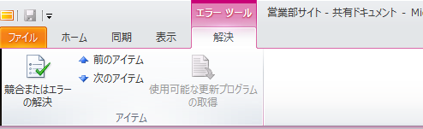

ドキュメント アイテムの編集の競合を解決する
対象のドキュメント アイテムがサーバーと SharePoint ワークスペースの両方で編集されている場合に発生します。
編集の競合が発生しているドキュメント アイテムには、競合のアイコンが表示されます。
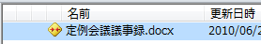
ドキュメント アイテムの編集の競合を解決するには、以下の手順を実行します。
- 競合のアイコンがついたドキュメント アイテムを選択し、[解決] タブの [競合またはエラーの解決] をクリックします。
- [Microsoft Office アップロード センター] ウィンドウが開き、競合状態のドキュメント アイテムが一覧表示されます。
[競合の解決] をクリックすると、競合を解決するためのオプションが表示されます。
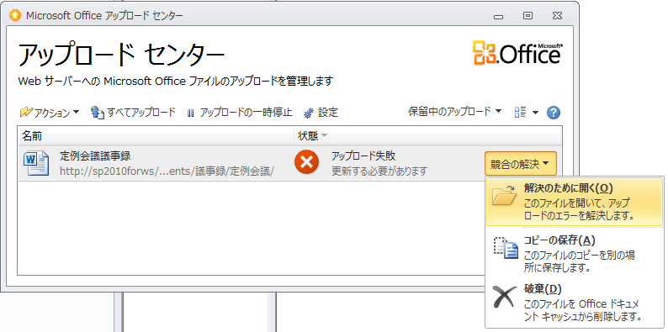
- オプションを選択して、ドキュメント アイテムの競合を解決します。

ドキュメント アイテムのエラーを解決する
エラーは通常、必要なサーバーの権限がないことが原因で発生します。ドキュメント ライブラリでは、ドキュメント アイテムとフォルダーの両方がエラー状態になる可能性があります。
エラーが発生しているドキュメント アイテムには、エラー アイコンが表示されます。
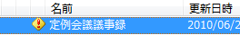
たとえば、SharePoint Workspace でドキュメント アイテムを編集すると次回同期時に編集内容がアップロードされますが、その際に必要な権限がない場合、ドキュメント アイテムがエラー状態になります。
ドキュメント アイテムのエラーを解決するには、以下の手順を実行します。
- エラー アイコンがついたドキュメント アイテムを選択し、[解決] タブの [競合またはエラーの解決] をクリックします。
- [Microsoft Office アップロード センター] ウィンドウが開き、エラー状態のドキュメント アイテムが一覧表示されます。
[競合の解決] をクリックすると、エラーを解決するためのオプションが表示されます。
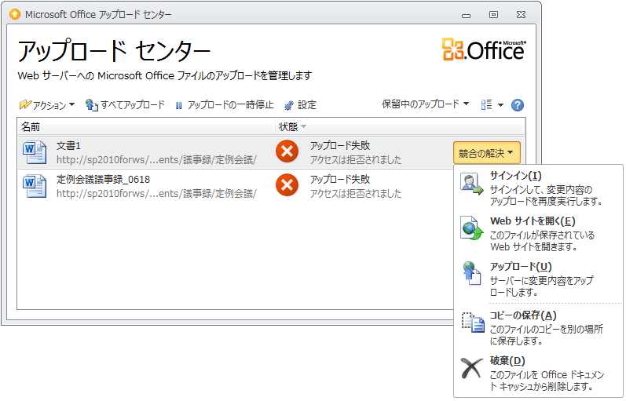
- オプションを選択して、ドキュメント アイテムのエラーを解決します
フォルダーのエラーを解決するには、以下の手順を実行します。
- エラー アイコンがついたフォルダーを選択し、[解決] タブの [競合またはエラーの解決] をクリックします。
- [エラーの解決] ダイアログ ボックスで、オプションを選択して [OK] をクリックします。
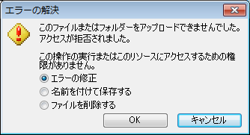

リスト アイテムの編集の競合を解決する
リスト アイテムの競合は、同じリスト アイテムが同時に2 つの場所で編集された場合に発生します。
競合が発生しているリスト アイテムには、競合のアイコンが表示されます。
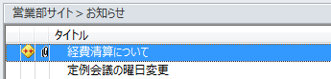
たとえば、SharePoint サイトで編集済みのリスト アイテムをワークスペースに同期される前に編集した場合に、同じアイテムのバージョンが複数あることが検出されて競合として示されます。
リスト アイテムの編集の競合を解決するには、以下の手順を実行します。
- 競合のアイコンがついたリスト アイテムを選択し、[解決] タブの [競合またはエラーの解決] をクリックします。
- [競合の解決] ダイアログ ボックスが開き、アイテムの競合しているバージョンの一覧が表示されます。
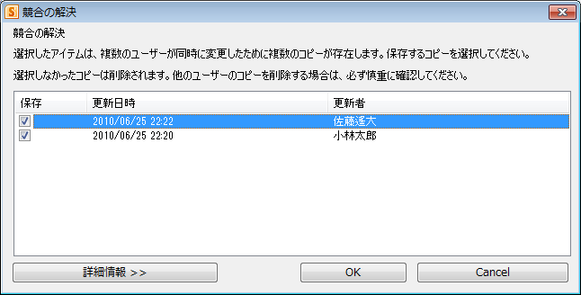
既定では、すべてのバージョンのチェックがオンになっていますが、破棄したいバージョンのチェックをオフにします。複数のバージョンを残した場合、アイテムの競合コピーが作成され、データ ビューに表示されます。
- バージョンの選択が完了したら、[OK] をクリックします。

リスト アイテムのエラーを解決する
リスト アイテムのエラーは、必要なサーバーの権限がないことが原因で発生しますが、その他にも次のようないくつかの状況で発生する可能性があります。

- アイテムに添付されたファイルが大きすぎる
- アイテムに添付されたファイルが 0 バイトである
- アイテムに添付できるファイルの種類がブロックされていて、SharePoint サーバーと同期できない
- 一意の値が必要なフィールドに追加した値が、既に別のアイテムの同じフィールドに含まれている

リスト アイテムのエラーを解決するには、以下の手順を実行します。
- エラー状態のリスト アイテムを選択し、[解決] タブの [競合またはエラーの解決] をクリックします。
- エラー状態に応じて、[エラーの解決] ダイアログ ボックスが開きます。
アイテムの追加でエラーが発生した場合は、[エラーを修正] を選択してアイテムを修正するか、エラーを修正できない場合は、[アイテムを削除] を選択します。
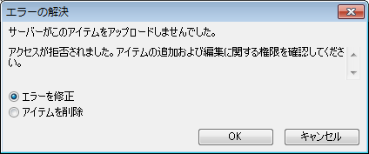
アイテムの編集でエラーが発生した場合は、ローカル コピーを修正して次回の同期まで待機するか、サーバー側のコピーのみを維持、またはローカル側とサーバー側の両方のコピーを維持するかを選択します。
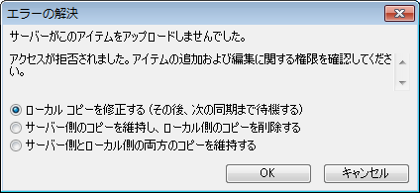
アイテムの削除でエラーが発生した場合は、[エラーのアイコンを閉じる] を選択してアイテムの削除をキャンセルするか、再度、削除を試みるかを選択します。
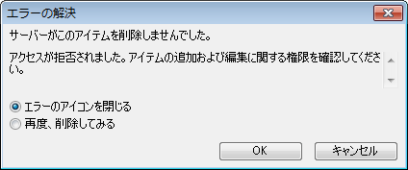

Groove ワークスペースでの情報共有・共同作業

Groove ワークスペースの作成

新しいGroove ワークスペースを作成する
新しい Groove ワークスペースは、起動バーまたは Backstage ビューから作成できます。
- [新規作成] から、[Groove ワークスペース] をクリックします。
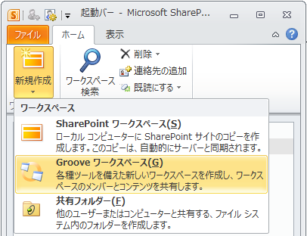
- ワークスペースの名前を入力します。
ワークスペースのバージョンを変更するには、[オプション] をクリックしてドロップダウン メニューからバージョンを変更します。
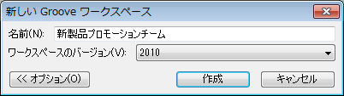
- [作成] をクリックします。

Groove ワークスペースをアーカイブとして保存する
圧縮された .gsa ファイル形式のアーカイブ ファイルとして保存すると、後でGroove ワークスペースとしてアーカイブしたファイルを開くことができます。
アーカイブ ファイルには、次の内容が保持されます。
- ツール名およびユーザー設定ツール名の集合
- ワークスペース名
- すべてのツールのコンテンツ
- ワークスペース内のメンバー一覧

- アーカイブとして保存したいワークスペースに移動し、[ファイル] タブをクリックします。
- Backstage ビューの [保存と送信] タブをクリックし、[ワークスペースをアーカイブとして保存] をクリックします。
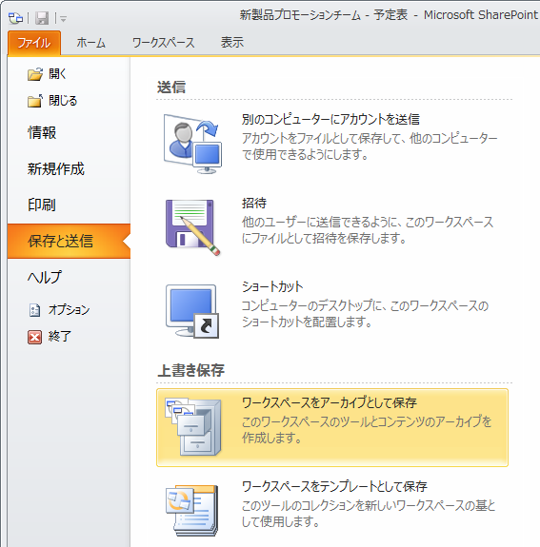
- [名前を付けて保存] ダイアログ ボックスで、アーカイブ ファイルの保存先を選択、ファイル名を入力して [保存] をクリックします。
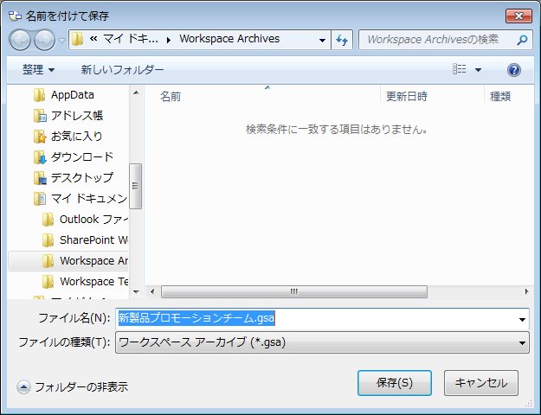

Groove ワークスペースをテンプレートとして保存する
Groove ワークスペースを圧縮された .gsa ファイル形式のテンプレート ファイルとして保存しておくと、このテンプレートを基に新しいGroove ワークスペースの作成が可能になります。
- テンプレートとして保存したいワークスペースに移動し、[ファイル] タブをクリックします。
- Backstage ビューの [保存と送信] タブをクリックし、[ワークスペースをテンプレートとして保存] をクリックします。
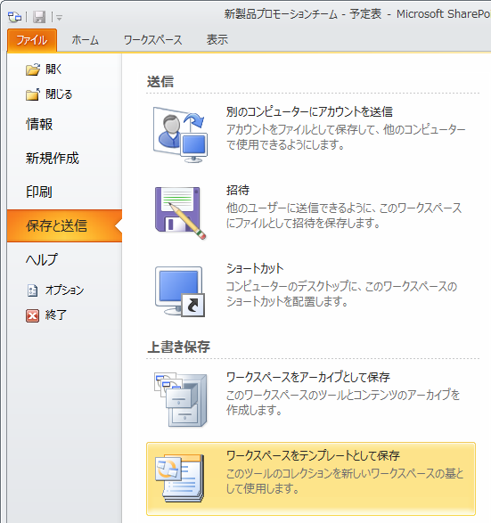
- [名前を付けて保存] ダイアログ ボックスで、テンプレート ファイルの保存先を選択、ファイル名を入力して [保存] をクリックします。
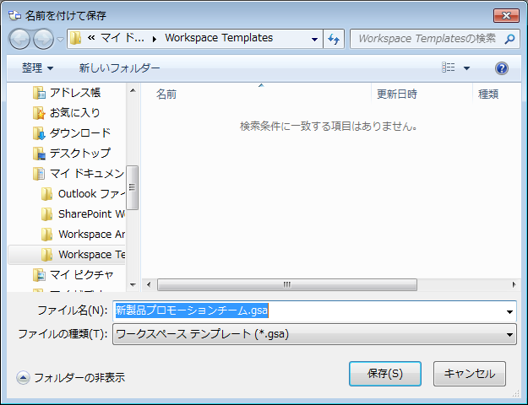

ワークスペース メンバーの管理
ワークスペースにメンバーを招待することで、複数のメンバー間でアイデアやコンテンツを共有して、共同作業を行うことが可能になります。

メンバーを招待する
- Groove ワークスペースに移動します。
- [メンバー] パネルの [ワークスペースに招待] ボックスに受信者の名前または電子メール アドレスを入力して、[送信] をクリックするか、[ワークスペース] タブの [メンバーの招待] をクリックし、[メンバーの招待] をクリックします。
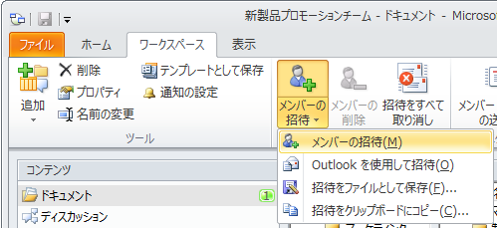
- [招待の送信] ダイアログ ボックスが開きます。
[宛先] ボックスに受信者の名前または電子メール アドレスを入力します。
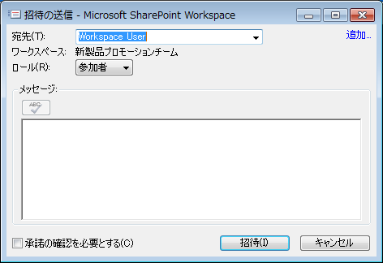
MEMO
[招待の送信] ダイアログ ボックスは、[メンバー] パネルの [ワークスペースに招待] ボックスに受信者の名前または電子メール アドレスを入力して、[送信] をクリックすることでも開くことができます。その場合、入力した受信者が [宛先] ボックスに入力された状態で開きます。
- 必要に応じて [ロール] を選択、[メッセージ] を入力します。
送信者が承諾の確認を行う場合は、[承諾の確認を必要とする] にチェックを入れます。
- [招待] をクリックします。
宛先に電子メール アドレスを指定した場合は、Microsoft Outlook 経由で招待が送信されます。
SharePoint Workspace 連絡先を指定した場合は、招待が SharePoint Workspace メッセージとして送信されます。
- [承諾の確認を必要とする] にチェックを入れた場合、または電子メール アドレスを指定して招待を送信した場合は、受信者が招待を承諾すると送信者に通知メッセージが送信されます。
通知をクリックし、[承諾の確認] ダイアログ ボックスで、[確認] をクリックします。
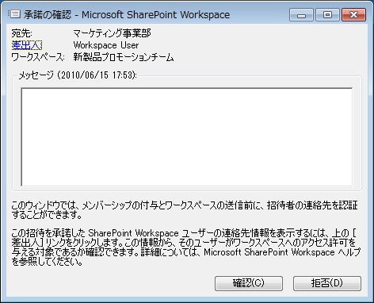

招待を承諾してワークスペースに参加する
- 招待を通知として受け取った場合は、通知をクリックして招待を開きます。
招待を電子メール メッセージとして受信した場合は、招待を承諾するためのリンクをクリックします。
- [招待に返信] ダイアログ ボックスで、[承諾] をクリックします。
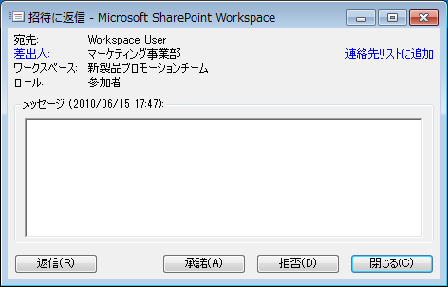
- ワークスペースの配信が開始され、進行状況が一連の通知として表示されます。

MEMO
電子メールで受信した招待では、差出人が招待者の承認を確認するまで、招待者のコンピューターにワークスペースが送信されません。

メンバーを削除する
Groove ワークスペースからメンバーを削除することも可能です。
- [メンバー] パネルで、削除するメンバーを右クリックし、[メンバーの削除] をクリックします。
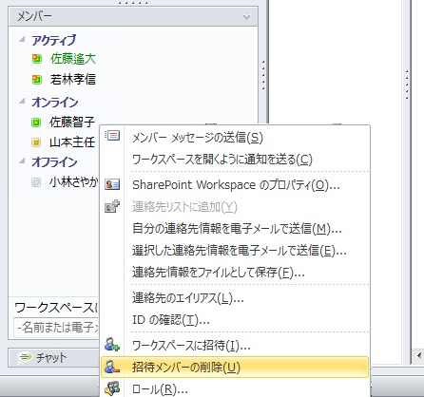
- 確認メッセージが表示されたら、[はい] をクリックします。
MEMO
メンバーの削除を行った場合、対象となるメンバーがインストールしたすべてのコンピューターからワークスペースが削除されます。対象のメンバーがオンラインの場合、ワークスペースは即座に削除されます。オフラインの場合は、次回オンラインになったときに削除されます。
対象となるメンバーは、保留状態の取り消し操作についてもワークスペースを失うことについても警告を受けません。ワークスペースから削除されたことを事後に通知されるだけです。そのためメンバーの削除を行う場合は、事前に削除の予定日時の連絡や、場合によってはワークスペースのバックアップ コピーの作成を勧める必要があります。

ドキュメント ツール
ドキュメント ツールでは、Windows エクスプローラーのような階層形式のフォルダー構造でドキュメントを保存および管理できます。Groove ワークスペースの場合、作成できるファイルの種類は、システムにインストールされているソフトウェア アプリケーションによって異なります。また、追加できるファイルの種類も、管理者によって設定されたポリシーによって異なる場合があります。

新しくドキュメント ツールを作成する
- [ワークスペース] タブの [追加] をクリックし、[ドキュメント] をクリックします。
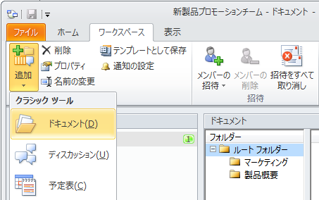
- “ドキュメント” という名前でドキュメント ツールが作成されます。
ツールの名前を変更したい場合は、作成したツールを右クリックし、[名前の変更] をクリックします。
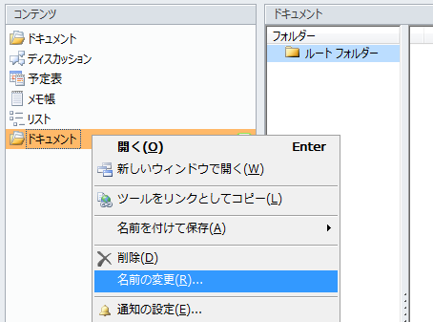
- [ツール名の変更] ダイアログ ボックスで、新しい名前を入力して [OK] をクリックします。
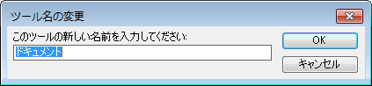

フォルダーを作成する
初期状態のドキュメント ツールには、1 つの ”ルート フォルダー” があります。必要に応じて “ルート フォルダー” の下の階層に新たにフォルダーを作成することができます。
- 新しいフォルダーの配置先となるフォルダーを選択します。
- [ホーム] タブの [新しいフォルダー] をクリックします。
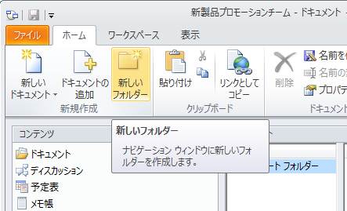
- [新しいフォルダー] ダイアログ ボックスで、フォルダー名を入力して [OK] をクリックします。
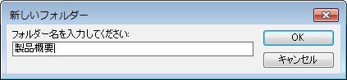

ドキュメントを追加する
既存のドキュメントをワークスペースに追加して、他のメンバーと共有できます。
- ドキュメントを追加するフォルダーを選択します。
- [ホーム] タブの [ドキュメントの追加] をクリックします。
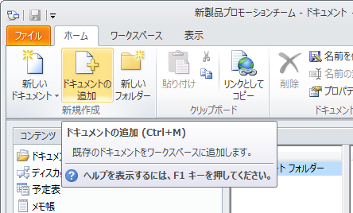
- [ファイルの追加] ダイアログ ボックスで、追加するファイルを選択し、[開く] をクリックします。
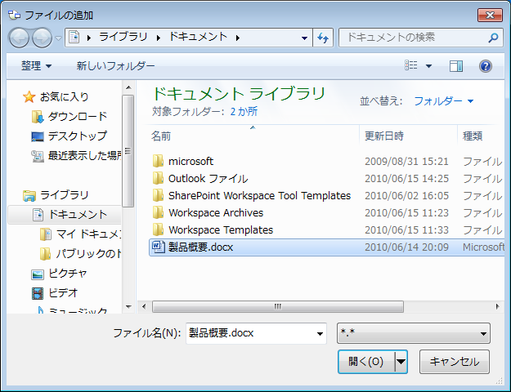
- 選択したフォルダーにドキュメントが追加されます。

ドキュメントを作成する
Groove ワークスペースのドキュメント ツールに作成できるドキュメントの種類は、コンピューターにインストールされているソフトウェア アプリケーションに対応しています。
- 新しいドキュメントを作成するフォルダーを選択します。
- [ホーム] タブの [新しいドキュメント] をクリックし、作成するファイルの種類をクリックします。
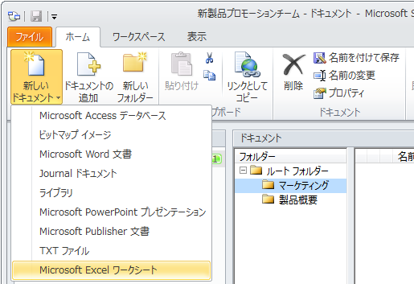
- 選択したフォルダーに新しいドキュメントが表示されます。

ユーザー設定のリスト ツール
Groove ワークスペースでは、ワークスペース メンバーがデータ アイテムのコレクションを構築し、フォームやビューなどのデザイン要素をカスタマイズできるきわめて柔軟なユーザー設定のリスト ツールを作成できます。
リスト ツールを作成するには、InfoPath Designer を使用してフォーム テンプレートを作成し、リスト ツール デザイナーで、フォーム テンプレートのインポート、ビューやスタイルなどのデザインのカスタマイズを行います。

ユーザー設定のリスト ツールを作成する
- [ワークスペース] タブの [追加] をクリックし、[リスト] をクリックします。
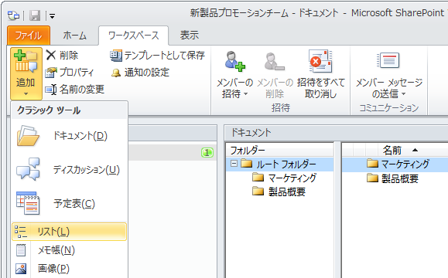
- リスト ツールが追加されます。[ここから開始] をクリックします。
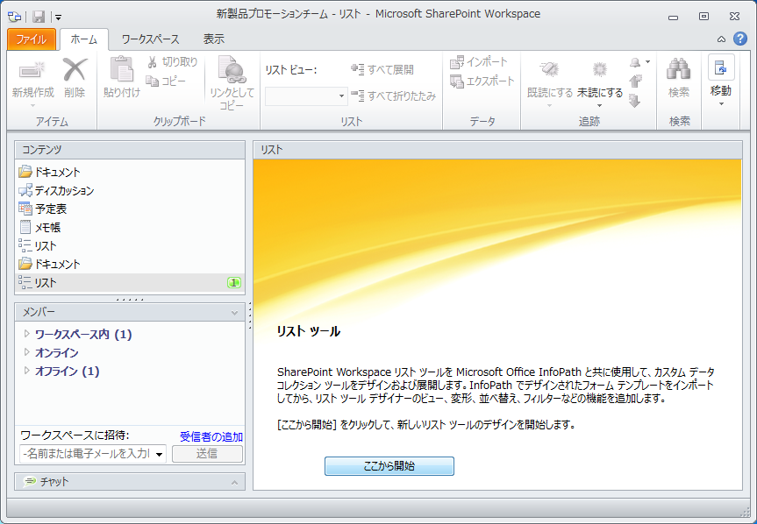
- リスト ツールのデザイナーが開きます。
[ホーム] タブの [新しいフォーム] をクリックします。
InfoPath Designer が起動します。
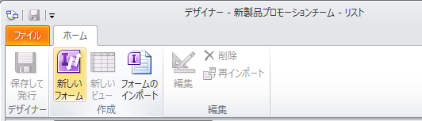
MEMO
新しいフォーム テンプレートは InfoPath Designer から直接作成することもできますが、リスト ツールのデザイナーから作成することを強くお勧めします。リスト ツールのデザイナーから作成されたフォーム テンプレートには、リスト ツールにインポートするために必要な次のような機能が最初から備わっています。
・データ接続の ”メイン送信” は “ホストに送信” に設定されます。
・フォームの “セキュリティ レベル” は “ドメイン” に設定されます。
・"_Created"、"_CreatedBy"、"_Modified"、および "ModifiedBy" などの各システム フィールドが作成されます。
・ソリューションで、ルックアップ フィールドを使用できるようにデータ接続が設定されます。
- InfoPath Designer でフォーム テンプレートを作成します。
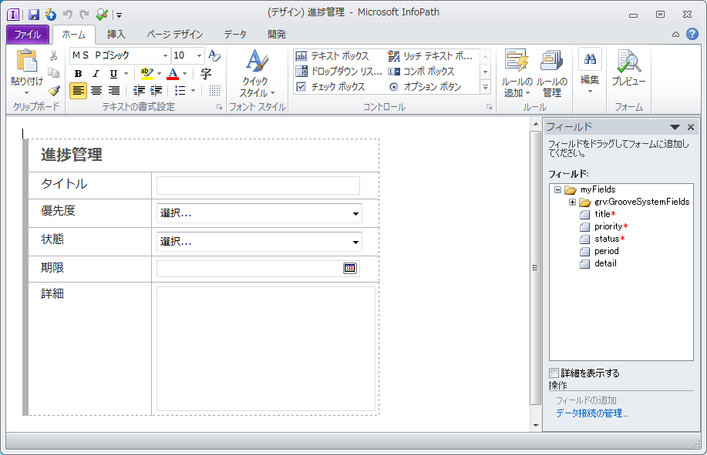
フォーム テンプレートを .xsn ファイルとして保存します。
- リスト ツールのデザイナーに戻り、[ホーム] タブの [フォームのインポート] をクリックします。
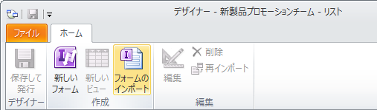
- InfoPathで作成したフォーム テンプレート ファイルを選択し、[開く] をクリックします。
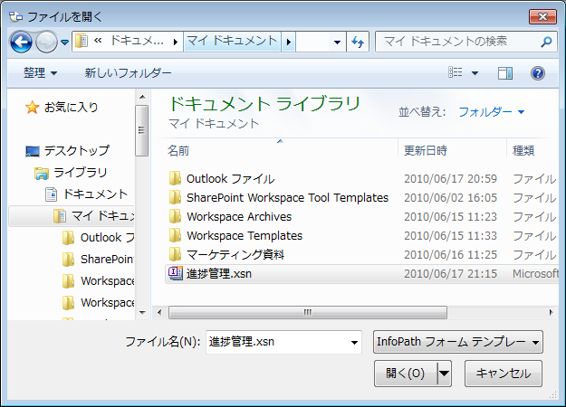
- フォーム テンプレートの一覧に新しいフォームが表示され、対応するビューが自動的に作成されます。
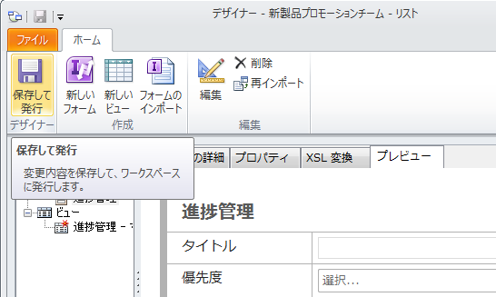
- [ホーム] タブの [保存して発行] をクリックします。

リスト ツールの設定
リストツールのデザイナーでは、既定のリスト ビューを変更したり、ツール オプションの有効と無効を切り替えたり、リスト ツールについての設定が行えます。また、ツールについての説明的な情報を追加できます。
- [表示] タブの [デザイナーを開く] をクリックして、デザイナーを開きます。
- [設定] タブで、既定のリスト ビューの変更、検索設定、ツール オプションの有効と無効の切り替えをします。
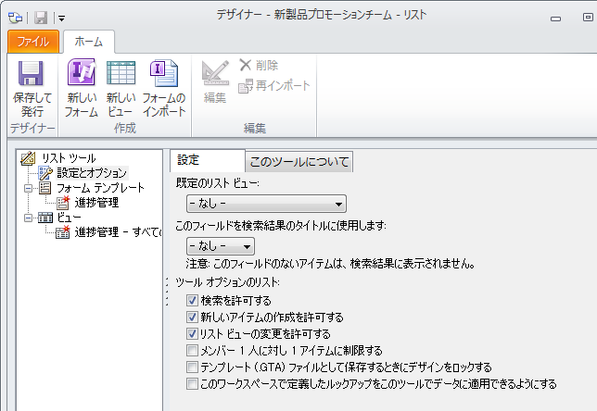
- [このツールについて] タブで、[名前]、[バージョン]、および [説明] の各フィールドに情報を入力します。
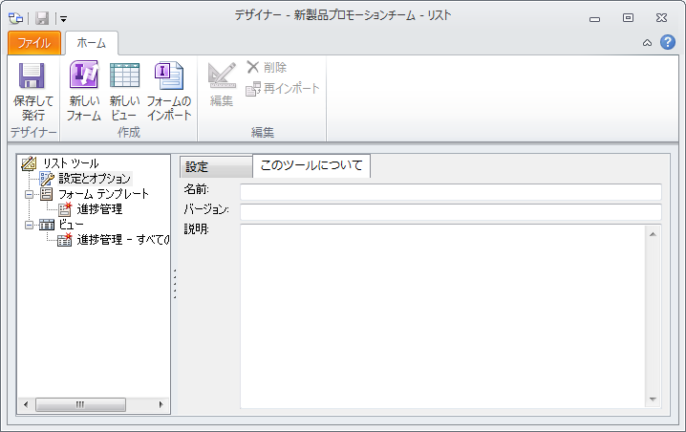
[ホーム] タブの [保存して発行] をクリックして、更新を保存します。

リスト ビューの設定
リスト ツールにフォーム テンプレート ソリューションをインポートすると、対応したリスト ビューが自動的に作成され、候補となるすべてのフィールドが参照されます。ほとんどの場合、リスト ツールを効果的に使用するためにはリスト ビューの設定を更新する必要があります。
- [表示] タブの [デザイナーを開く] をクリックして、デザイナーを開きます。
- 設定を更新したいビューを選択します。リスト ビュー デザイナーが表示されます。
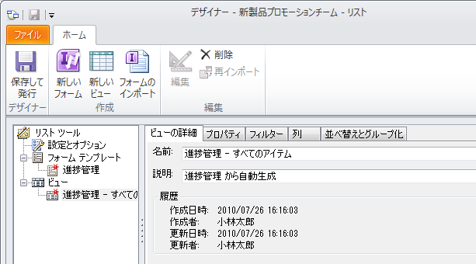
- [ビューの詳細] タブでは、ビューの [名前]、[説明] を設定します。
- [プロパティ] タブでは、ビューの外観に作用するオプションを設定します。
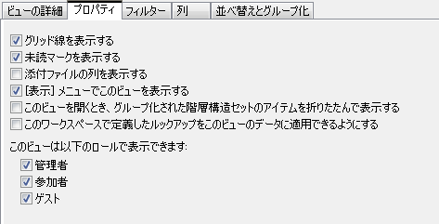
- [フィルター] タブでは、ビューに表示するアイテムのフィルタリング設定を行います。
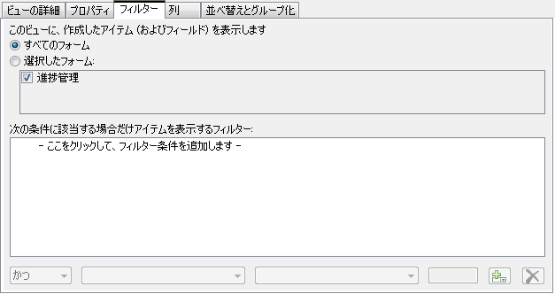
- [列] タブでは、ビューに含めるフィールドの選択や、見出しラベル、列の位置や列幅の変更などを設定します。
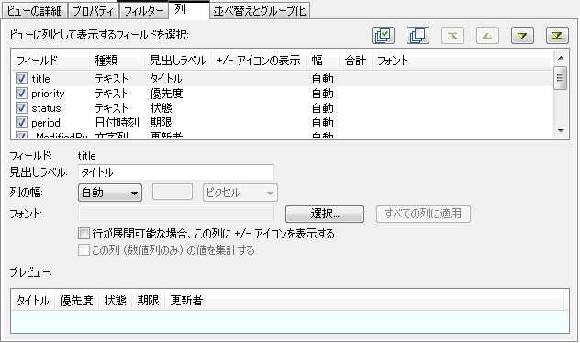
- [並べ替えとグループ化] タブでは、アイテムの並び順の設定や、特定のフィールド値でグループ化して表示するといった設定を行います。
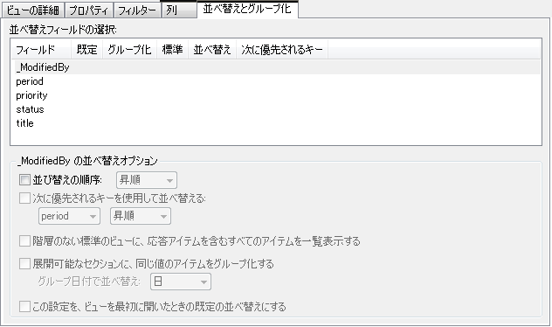
- [ホーム] タブの [保存して発行] をクリックして、更新を保存します。

ディスカッション ツール
ディスカッション ツールを使用すると、ワークスペースの他のメンバーと綿密なアイデアのやり取りを行うことができます。一般的なディスカッションは、メイン トピックと 複数の返信で構成されます。平面的なビューに返信が連続的に表示されるチャットとは異なり、ディスカッションでは、会話の "スレッド" 全体を階層構造で表示できます。

MEMO
ディスカッション ツールは、内部的にはSharePoint Workspace のリスト ツールを使用して作成された、ユーザー設定のリスト ツールです。必要な権限が割り当てられているメンバーは、デザイナーを使用してディスカッション ツールのデザインを更新できます。

新しいメイン トピックを追加する
- [ホーム] タブの [新規作成] をクリックし、[議題] をクリックします。
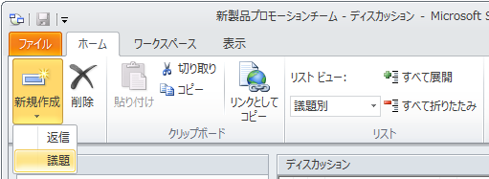
- [議題] フィールドにこの題名の件名を入力します。
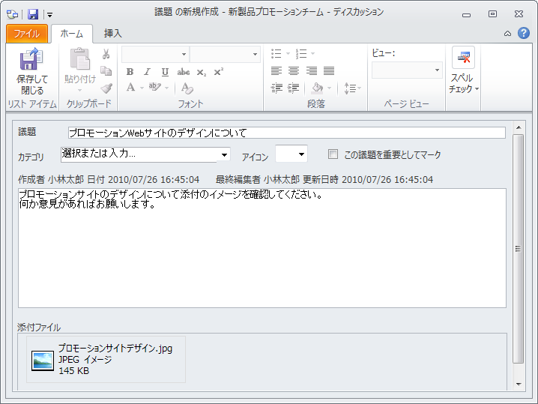
- 必要に応じて、[カテゴリ] と [アイコン] を選択します。
“重要” な議題として目印をつけるには、[この議題を重要としてマーク] をオンにします。
テキスト エリアにこの議題についての説明を入力します。
- ファイルを添付したい場合は、[ファイルを添付] をクリックします。
[クリックしてファイルを添付] をクリックして、[ファイルの添付] ダイアログ ボックスで添付するファイルを選択します。
[別のファイルを添付] をクリックして、複数ファイルを添付することもできます。
- [ホーム] タブの [保存して閉じる] をクリックします。

返信トピックを追加する
- 返信対象の議題を選択します。
- [ホーム] タブの [新規作成] をクリックし、[返信] をクリックします。
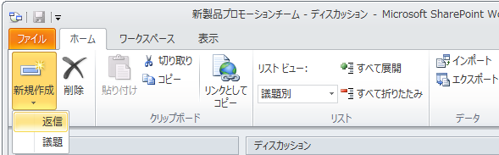
- [返信の新規作成] フォームが開くので、返信内容を入力します。
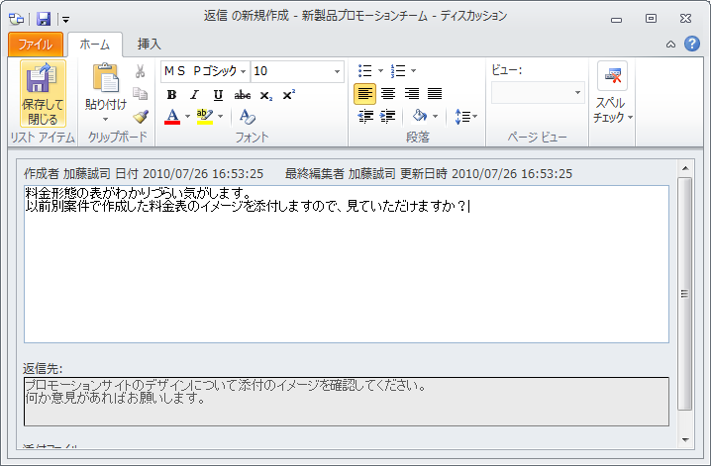
- [ホーム] タブの [保存して閉じる] をクリックします。

予定表 ツール
ワークスペース メンバーは予定表ツールを使用して、個々の会議または定期的な会議のスケジュール作成、議題設定、出席者の管理、メモの作成、概要の記録など、会議のライフサイクルを管理できます。

会議を作成する
- 予定表 ツールに移動します。
- [ホーム] タブの [新しい会議] をクリックします。
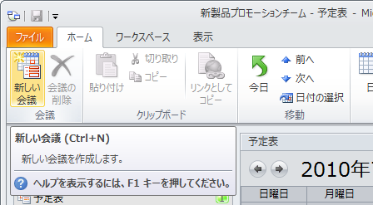
- [件名]、[場所]、[開始時刻] と [終了時刻] などの各フィールドに情報を入力します。
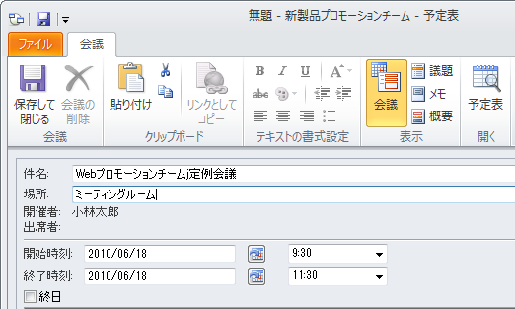
- 会議の出席者を設定するには、[出席者] をクリックします。
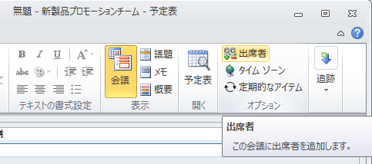
- [出席者の追加または削除] ダイアログ ボックスで、出席者の追加または削除を行います。
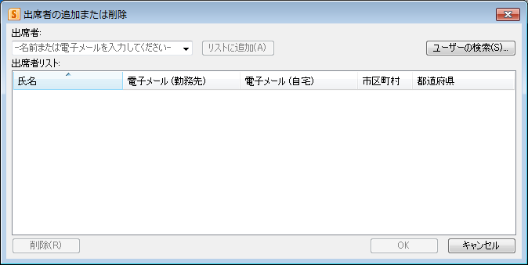
- 会議を定期的な会議として設定する場合は、[定期的なアイテム] をクリックします。
- [定期的な会議] ダイアログ ボックスで、会議の時刻、パターンの設定、期間を指定します。
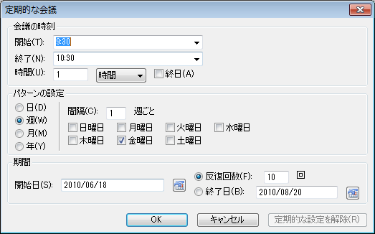
- リボンの [表示] セクションの [会議]、[議題]、[メモ]、[概要] をクリックで、それぞれタブを切り替えられます。
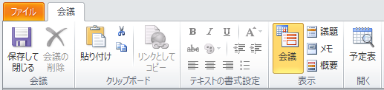
MEMO
編集を保存していない状態で他のタブに移動しようとすると、変更を保存するようメッセージが表示されます。このメッセージを表示しないようにするには、他のタブに移動する前に、Ctrl キーを押しながら S キーを押して編集内容を保存してから他のタブに移動します。
- 編集が終了したら、[会議] タブで [保存して閉じる] をクリックします。

会議の議題を追加する
- 対象の会議を開きます。
対象が定期的な会議の一部である会議の場合は、[定期的な会議を開く] ダイアログ ボックスで、[このアイテムのみを開く] を選択します。
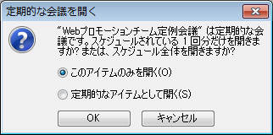
- [表示] セクションの [議題] をクリックします。
- [新しい議題] をクリックします。
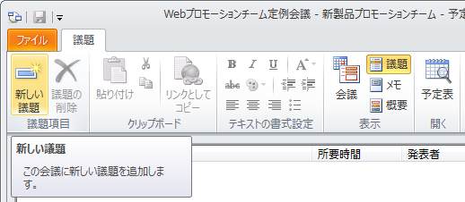
- 議題の件名、発表者、所要時間を設定し、テキスト領域に議題に関する詳細を入力します。
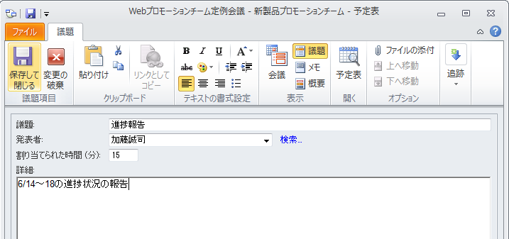
- [保存して閉じる] をクリックします。

メモを追加する
- 対象の会議を開きます。
- [表示] セクションの [メモ] をクリックします。
- [新しいメモ] をクリックします。
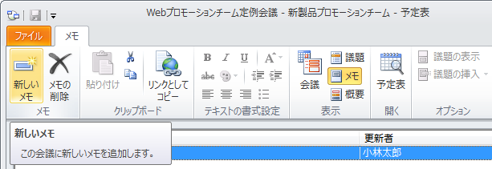
- タイトルを入力し、テキスト領域にメモ の内容を入力します。
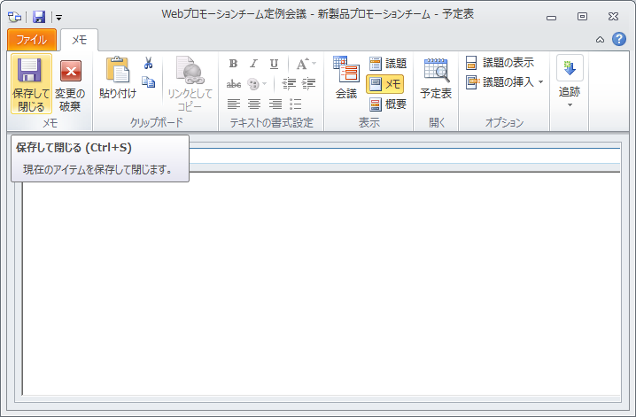
- [保存して閉じる] をクリックします。

概要を追加する
- 対象の会議を開きます。
- [表示] セクションの [概要] をクリックします。
- [新しい概要] をクリックします。
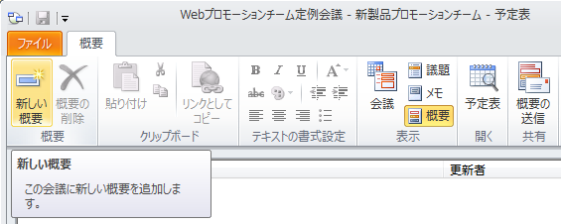
- [新しい概要の作成] ダイアログ ボックスで、概要に含める議題の内容とメモ アイテムを選択して [OK] をクリックします。
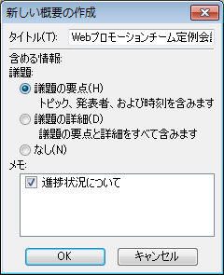
- [保存して閉じる] をクリックします。
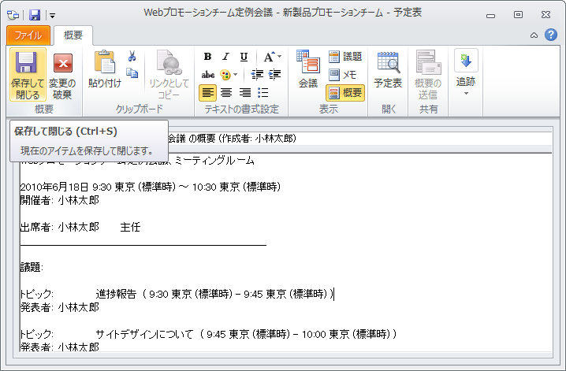
- 概要をOutlook に送信するには、送信したい概要を選択して [概要の送信] をクリックします。
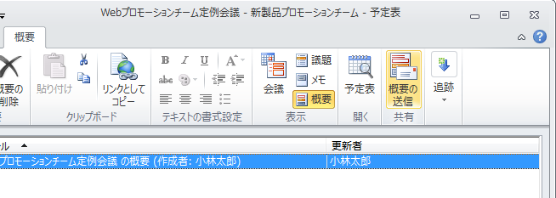
- Outlook が起動し、概要アイテムの内容が新しい電子メール メッセージに表示されます。

Windows エクスプローラーでフォルダを共有する

共有フォルダーでのファイル共有
共有フォルダーを作成すると SharePoint Workspace で、ローカルコンピューター上のWindows ファイルシステム内のフォルダー内容を、自分のアカウントがあるすべてのコンピューターや、招待したメンバー全員で共有することができます。

新しい共有フォルダーを作成する
共有フォルダーは、Windows エクスプローラーおよび起動バーから作成できます。
Windows エクスプローラーから作成する場合は、次のように実行します。
- Windows エクスプローラーで、共有フォルダーで同期したいフォルダーを右クリックし、[共有フォルダー同期] をクリックして、[同期の開始] をクリックします。
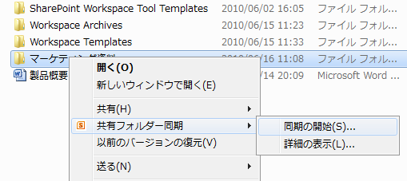
- 確認メッセージが表示されたら、[はい] をクリックします。
- 指定したフォルダーが開きます。共有フォルダーに設定したフォルダーでは [共有フォルダー同期] エクスプローラー バーが表示されます。
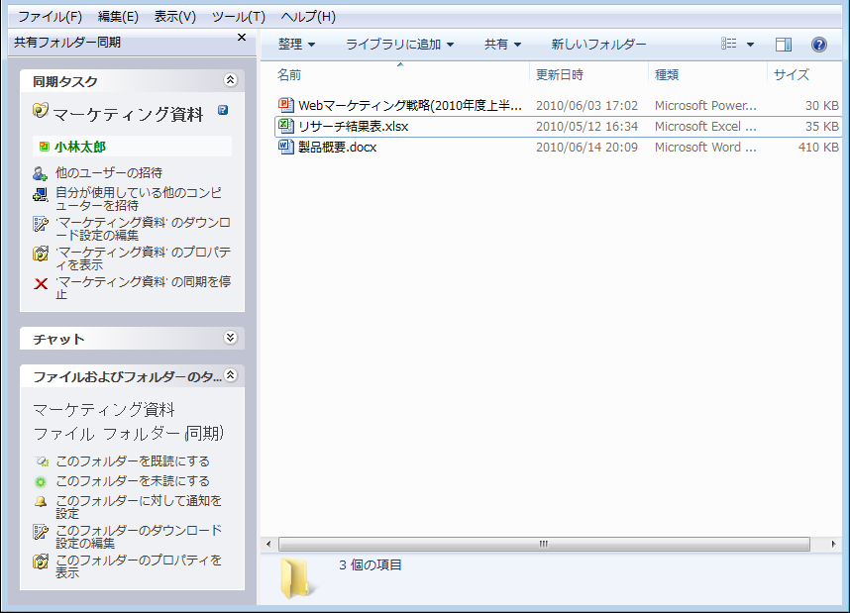

起動バーから作成する場合は、次のように実行します。
- [ホーム] タブの [ 新規作成] をクリックし、[共有フォルダー] をクリックします。
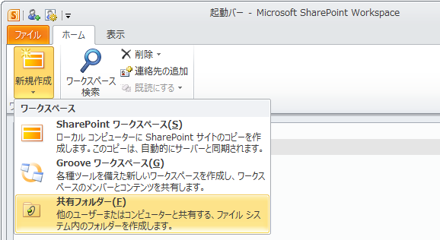
- 共有フォルダーの名前を入力し、[OK] をクリックします。
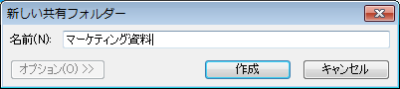
- 同期するフォルダーを作成または選択するオプションを選択して、[OK] をクリックします。
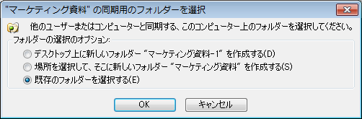
- [場所を選択して、そこに新しいフォルダーを作成する] または [既存のフォルダーを選択する] を選択した場合は、[フォルダーの参照] ダイアログ ボックスが開きますので、フォルダーを選択して [OK] をクリックします。
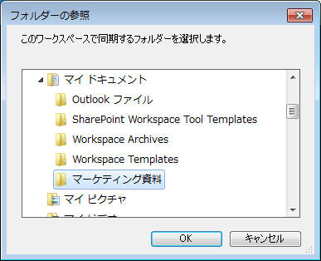
- 作成した共有フォルダーが、Windows エクスプローラーで開きます。

メンバーを招待する
共有フォルダーにメンバーを招待すると、Groove ワークスペースと同様に共有フォルダー内のファイルをメンバー間で共有することができます。
- 共有フォルダーに移動します。
- [同期タスク] の [他のユーザーの招待] をクリックします。
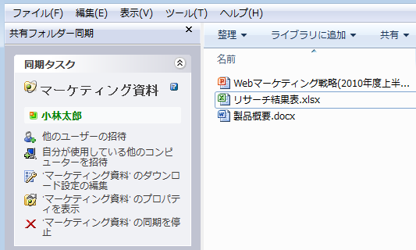
- [招待の送信] ダイアログ ボックスが開きます。
Groove ワークスペースと同様に、必要事項を設定して招待を送信します。

招待を承諾する
- 招待を通知として受け取った場合は、通知をクリックして招待を開きます。
招待を電子メール メッセージとして受信した場合は、招待を承諾するためのリンクをクリックします。
- [招待に返信] ダイアログ ボックスで、[承諾] をクリックします。
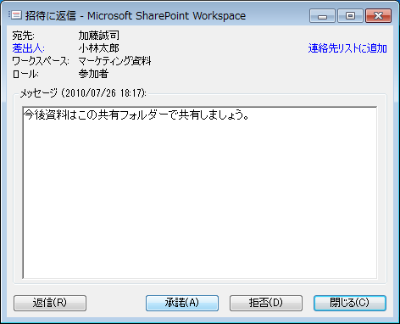
- [招待の承諾のヒント] が表示された場合は、内容を確認して [OK] をクリックします。
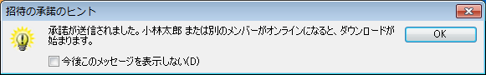
- [<共有フォルダー名> の同期用のフォルダーを選択] ダイアログ ボックスで、[フォルダーの選択のオプション] と [フォルダーのダウンロードのオプション] を選択して [OK] をクリックします。
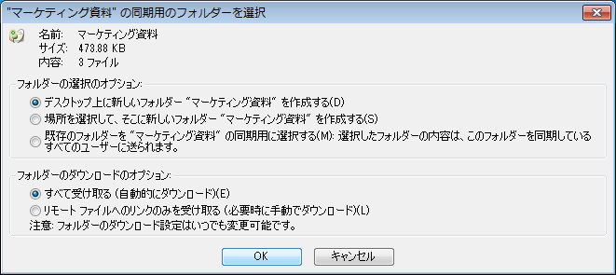
[フォルダーの選択のオプション] で、[デスクトップ上に新しいフォルダー <共有フォルダー名>を作成する] を選択すると、デスクトップ上に共有フォルダーが作成されます。それ以外を選択した場合は、[フォルダーの参照] ダイアログボックスが表示されます。
- [フォルダーの選択のオプション] で、フォルダーを選択します。
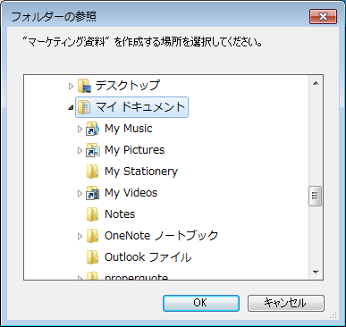
MEMO
フォルダーを選択する際に、次の種類のフォルダーは選択できません。
- リムーバブル メディアやネットワークドライブ内のフォルダー
- SharePoint Workspace データ ディレクトリ内にある任意のフォルダー
- 書き込み権限のないフォルダー
- 別の SharePoint Workspace アカウントで既に同期されているフォルダー

メンバーを削除する
共有フォルダーからメンバーを削除することも可能です。
- 削除したいメンバーを右クリックし、[メンバーの削除] をクリックします。
- 確認メッセージが表示されたら、[OK] をクリックします。

MEMO
メンバーの削除を行った場合、Groove ワークスペースと違い、対象メンバーは共有フォルダーの機能にアクセスできなくなるだけで、フォルダー内のファイルは削除されません。

- SharePoint Workspace のショートカット キー
SharePoint Workspace で用意されているショートカット キーで、マウスを使用せずにすばやく作業を実行できます。

ワークスペース ツールのアイテムに対する基本操作
これらの基本操作のショートカット キーは、ほとんどのツール アイテムに使用できます。
目的 | キー操作
選択したアイテムをリンクとしてコピーする | Ctrl + L
選択したアイテムをクリップボードにコピーする | Ctrl + C
選択したアイテムを切り取る | Ctrl + X
クリップボードから貼り付ける | Ctrl + V
直前の操作を元に戻す | Ctrl + Z
直前の操作を繰り返す | Ctrl + Y
次のアイテムに移動する | F8
前のアイテムに移動する | Shift + F8
次の未読アイテムに移動する | F4
前の未読アイテムに移動する | Shift + F4
選択したアイテムを既読にする | Ctrl + F4
すべてのアイテムを既読にする | Ctrl + Shift + F4

ドキュメント ツールでの操作
2010 ドキュメント ツール、および 2007 ファイル ツール、 2007 SharePoint ファイル ツールで使用できるショートカット キーです。
目的 | キー操作
ドキュメントを追加する | Ctrl + M
ドキュメントを削除する | Ctrl + D

リスト ツール、ディスカッション ツールでの操作
リスト ツール、および ディスカッション ツールで使用できるショートカット キーです。
目的 | キー操作
新しいアイテムを作成する | Ctrl + N
選択したアイテムを削除する | Ctrl + D
他のソースからデータをインポートする | Ctrl + I
データをアーカイブ ファイルにエクスポートする | Ctrl + E
リスト ビューでアイテムを検索する | Ctrl + F
開いているリスト アイテムでテキストを置換する | Ctrl + H
リストのフォームおよびビューを変更するためにデザイナーを開く | Ctrl + Shift + S

予定表ツールでの操作
2010 予定表 ツールの予定表のビューで使用できるショートカット キーです。
目的 | キー操作
新しい会議を作成する | Enter (会議が選択されていない場合) またはCtrl + N
選択した会議を開く | Enter
会議を閉じずに変更を保存する | Ctrl + S
“月” ビューを表示する | Ctrl + 数字 1 キー
“週” ビューを表示する | Ctrl + 数字 2 キー
“日” ビューを表示する | Ctrl + 数字 3 キー
“稼働日” ビューを表示する | Ctrl + 数字 4 キー
“稼働日 (月)” ビューを表示する | Ctrl + 数字 5 キー
すべての会議を一覧表示する | Ctrl + 数字 6 キー
すべてのアクティブな会議を一覧表示する | Ctrl + 数字 7 キー
特定の日付に移動する | Ctrl + D
今日に移動する | Ctrl + T

2010 予定表 ツールの予定表で開いた会議で使用できるショートカット キーです。
目的 | キー操作
会議のプロファイルを表示する | Ctrl + 数字 1 キー
会議の議題を表示する | Ctrl + 数字 2 キー
会議のメモを表示する | Ctrl + 数字 3 キー
会議の概要を表示する | Ctrl + 数字 4 キー
会議を削除する | Ctrl + D

メッセージの操作
ワークスペース メンバーに、メッセージを送信する際に使用できるショートカット キーです。
目的 | キー操作
新しいメッセージを作成する | Ctrl + G
すべてのワークスペース メンバーにメッセージを送信する | Ctrl + Shift + G

アクセス キーを使用してリボン コマンドを実行する
Office Fluentのリボンから実行できるすべてのコマンドは、アクセス キーで実行できます。
アクセス キーを使用すると、マウスを使用せずにいくつかのキーを押すだけで、すばやくコマンドを実行できます。

ワークスペース エクスプローラー ( SharePoint ワークスペース )での例を次に示します。
- Alt キーを押してから離します。
現在選択しているツールで使用可能な各機能に、キー ヒントが表示されますので、実行したい機能の上に表示されたキー ヒントの文字キーを押します。
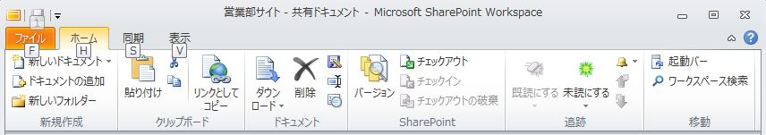
- 押した文字キーに対応するタブに切り替わり、タブ内で使用可能な各機能にキー ヒントが表示されます。
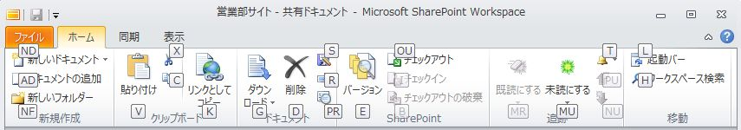
- 必要な文字キーを順に押して、コマンドを実行します。

MEMO
Esc キーを押すと直前に押した文字キーを取り消して、コマンドを選択し直すことができます。アクセス キーでの操作を取り消してキー ヒントを非表示にしたい場合は、Alt キーを押してから離します。

おわりに
本自習書では、SharePoint Workspace の機能、操作方法について、特に SharePoint クライアントとしての利用方法に重点をおいて説明しました。
SharePoint Workspace を利用することにより、SharePoint サイトのコンテンツをより効果的に活用することができ、また組織の内外を問わず柔軟に安全かつ効果的な共同作業環境を提供することが可能です。
さらに、本自習書では詳しく触れていませんが、Microsoft Groove Server 2010 を導入することで、SharePoint Workspace をより効果的に活用できます。

Microsoft Groove Server 2010 についてより詳細な情報を知るためには、以下のドキュメントをご参照ください。

- Groove Server 2010 を使用する 10 の理由
http://office.microsoft.com/ja-jp/groove-server/HA101632197.aspx
- Groove Server 2010 の機能と利点
http://office.microsoft.com/ja-jp/groove-server/HA101810271.aspx
- Microsoft Groove Server 2010 – TechNet – (英語)
http://technet.microsoft.com/en-us/ee263742.aspx

